
北京开源芯片研究院实习生笔试题目
只读Non-Blocking Cache的设计、实现和验证
报告类型： 设计、验证报告
姓 名： 王豪
联系电话： 18215880952
联系邮箱： 3502918558@qq.com

目录
1. 项目运行说明 4
1.1 项目结构 4
1.2 测试程序运行方式 4
2. 项目概述 4
2.1 整体项目概述 4
2.2 Cache设计概要 4
2.3 验证方式概要 5
3. Non-Blocking Cache架构设计 7
3.1 Non-Blocking Cache的整体架构图 7
3.2 Non-Blocking Cache的对外接口介绍 8
3.3 各模块的设计 10
3.3.1. CacheData（数据存储） 10
3.3.2. CacheTag（标签存储） 12
3.3.3. CacheCtrl（缓存控制器） 14
3.3.4. MSHRModule（未命中状态处理寄存器） 19
4. 验证框架设计 27
4.1. 功能测试总体思路 27
4.2. FakeCPU的设计思路 28
4.3. FakeRAM的设计思路 30
5. 仿真与验证 33
5.1. 仿真验证参数 33
5.2. 验证结果 33
5.3. 测试结果分析 34
5.3.1对于一条MISS的请求 35
5.3.2对于一条HIT的请求 40

项目运行说明

项目结构
详见./NonBlockingCache/README.md

测试程序运行方式
详见./NonBlockingCache/README.md

项目概述

整体项目概述
本项目设计并实现了一个支持多缺失请求的非阻塞只读Cache，采用Chisel硬件描述语言编写。Cache规格为16KB容量、4路组相联、行大小64字节，通过MSHR机制支持多个未完成缺失请求，采用树型PLRU替换算法。
验证环境基于ChiselTest框架构建，包含模拟CPU请求的FakeCPU和模拟内存的FakeNonBlockingRAM，通过随机地址序列和延迟对功能正确性进行全面测试。
项目完成了从设计、实现到验证的全流程，实现了高性能非阻塞只读Cache系统。

Cache设计概要
Cache规格为：容量16KB，采用4路组相联结构，采用树型PLRU（伪最近最少使用）替换算法，Cache行大小为64字节。
其核心特点是支持请求合并与乱序响应：当发生Cache缺失（miss）时，系统不会阻塞后续的CPU请求，而是通过MSHR（Miss Status Holding Register）的模块来追踪和管理最多4个未完成的、地址不重复的内存请求，以及8个可能地址部分重合的Load请求。
内存数据以突发传输模式返回（8个周期，每次64位），在Cache内部被组装成512位的完整缓存行（Cache Line）。
整个设计包含标签存储（CacheTag）、数据存储（CacheData）、MSHR控制（MSHRModule）和控制器（CacheCtrl）等模块，协同工作以实现对CPU读请求的高效、低延迟响应。

验证方式概要
该项目构建了一个完整、可重复的仿真测试环境，用于验证非阻塞Cache的功能正确性。验证环境主要利用了ChiselTest（基于ScalaTest）工具。FakeCPU和FakeRAM则是利用该框架的API编写的特定测试激励组件。整个流程是在软件层面对Chisel生成的硬件模型进行周期精确的仿真。
其核心是通过两个模块化的测试组件来模拟Cache的上下游行为：
FakeCPU模拟了CPU端的读写请求，它会按照固定的随机种子生成一系列具有局部性特征的地址序列，并按随机间隔发送请求，同时实时比对Cache返回的数据与预期值以验证Cache的行为正确性；
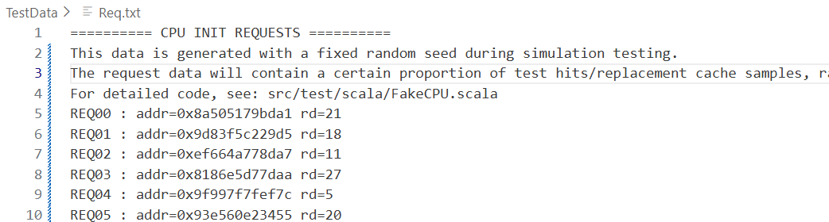
由FakeCPU生成的具有局部性特征的请求序列
FakeNonBlockingRAM则模拟了下层内存，它会以随机的延迟接受Cache的请求，并以突发传输的方式（分8个周期返回一个完整的512位Cache行）返回预先生成的内存数据。
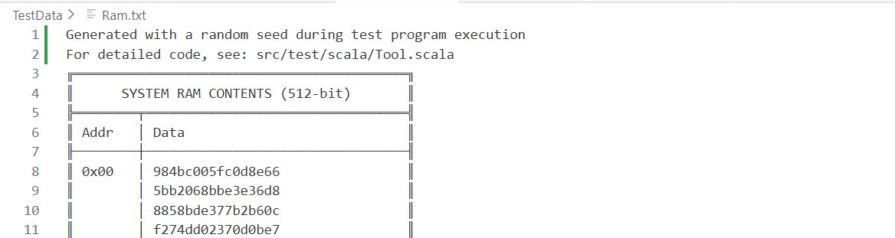
由FakeNonBlockingRAM随机生成的模拟内存数据
整个测试由src/test/scala/CacheSpec.scala进行调度，预设总的测试周期数和请求数量，并驱动仿真逐步执行，直至所有测试用例完成或达到最大周期数后自动停止。该环境通过固定的随机种子确保了测试的可重复性，并通过打印详尽的地址、数据与周期信息，实现了对Cache命中、缺失、合并请求及乱序响应等关键行为的透明化验证。
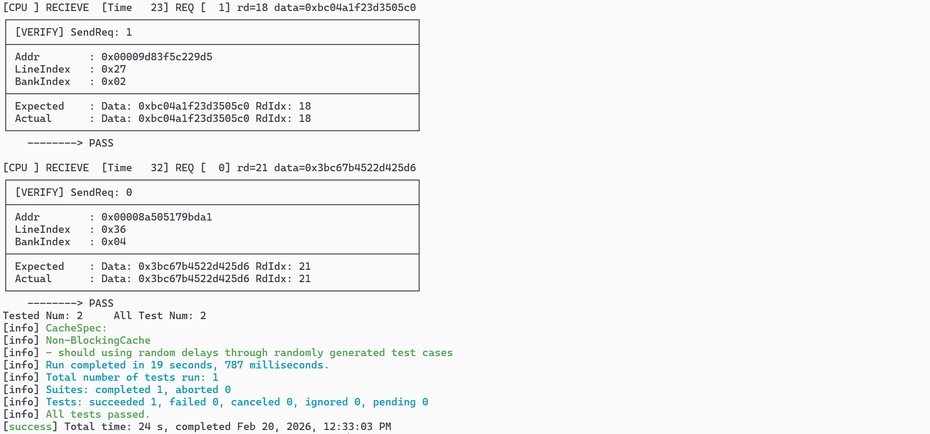
验证成功示例（2项请求）

Non-Blocking Cache架构设计

Non-Blocking Cache的整体架构图
Non-Blocking Cache采用经典的模块化设计，包括：
- CacheCtrl（缓存控制器）：接收CPU请求，根据命中/未命中结果调度数据流，并管理MSHR与内存及CPU的交互。
- CacheTag（标签存储）：存储并比较地址标签，判断请求命中与否，并执行树型PLRU替换算法决定替换目标。
- CacheData（数据存储）：存储实际的缓存行数据，并根据地址偏移返回CPU所需的64位数据。
- MSHRModule（未命中状态处理寄存器）：核心的非阻塞控制模块，负责追踪、合并和管理多个未完成的缺失请求及其关联的Load请求。
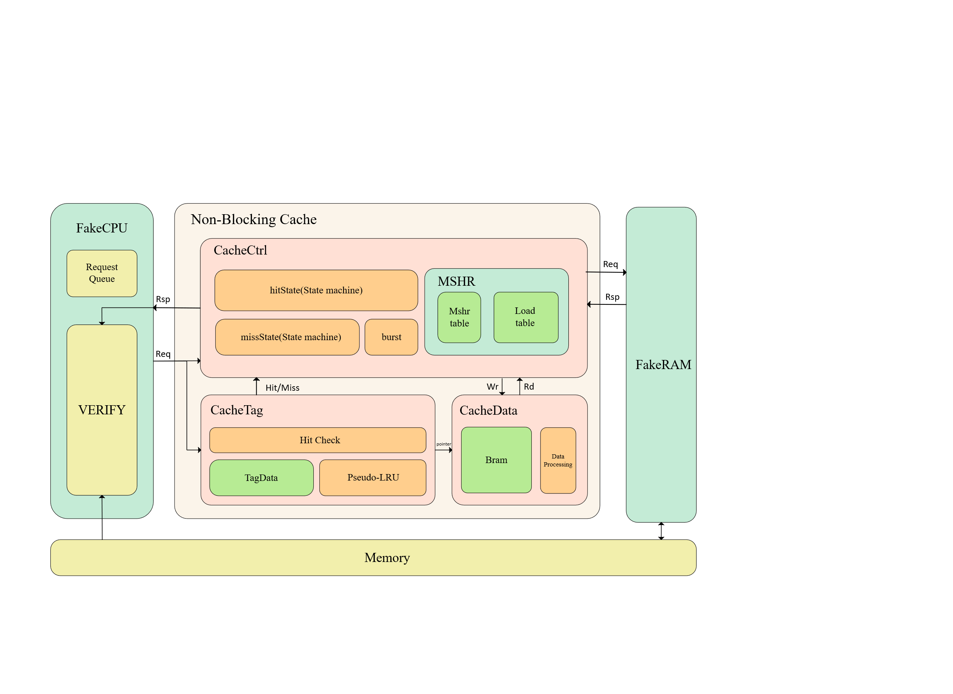

Non-Blocking Cache的对外接口介绍
CPU-Cache端：
此组接口用于接收CPU的读请求并返回数据，采用请求-地址有效与数据握手分离的类SRAM协议。
请求输入信号：
req(输入，1位)：CPU读请求有效信号，高电平表示当前周期CPU发起了有效的读请求。
addr(输入，48位)：CPU发出的物理读地址，位宽与RISC-V RV64 架构的48位物理地址宽度匹配。
rd_idx_in(输入，5位)：CPU请求中携带的目标寄存器索引，Cache将在返回数据时原样传回，用于CPU内部将数据写回正确的寄存器。
sendReq_in(输入，16位)：由CPU生成的唯一请求标识号。Cache会在后续的数据握手(data_ok)响应中，通过sendReq_out信号将同一个标识号返回，以支持乱序返回和请求匹配。
控制与响应输出信号：
addr_ok(输出，1位)：地址握手成功信号。当Cache在本周期成功接收了CPU的req和addr时置高，表示请求已被接受。无论是命中还是缺失，只要资源允许，Cache都应尽快回复此信号。
data_ok(输出，1位)：数据握手成功信号。当请求的数据（无论是来自Cache命中还是MSHR返回）已就绪并出现在rdata上时置高，且仅维持一个周期。
rdata(输出，64位)：返回给CPU的64位读数据。仅在data_ok有效的周期，其上的数据才有效。
rd_idx_out(输出，5位)：与data_ok和rdata同时输出的目标寄存器索引，其值等于对应请求的rd_idx_in。
sendReq_out(输出，16位)：与data_ok和rdata同时输出的请求标识号，其值等于对应请求的sendReq_in。CPU可根据此标识将数据分发到正确的处理上下文。
RAM-Cache端：
此组接口用于在Cache未命中时向下一级内存（如主存）发起读请求，并接收返回的数据。接口支持请求接受握手和带突发传输的数据返回。
请求输出信号：
mem_req(输出，1位)：内存读请求有效信号，高电平表示Cache向内存发起了一次读请求。
mem_addr(输出，48位)：发往内存的读地址。
mem_sendReq_out(输出，16位)：发往内存的请求标识号，用于在内存乱序返回数据时进行匹配。
请求响应输入信号：
mem_addr_ok(输入，1位)：内存地址接受信号。当内存子系统在本周期成功接受了mem_req和mem_addr时置高。此信号为高后，Cache需撤销此次请求避免重复。
数据返回输入信号：
mem_data_valid(输入，1位)：内存返回数据有效信号。在突发传输的每一个周期，当 mem_rdata上的64位数据有效时，此信号置高。
mem_data_ok(输入，1位)：内存突发传输完成信号。在突发传输的最后一个周期，当最后一个64位数据有效（即mem_data_valid也有效）时，此信号置高，表示整个Cache行（512位）数据传输完毕。
mem_sendReq_back(输入，16位)：内存返回数据所对应的请求标识号，与之前 mem_sendReq_out发出的标识匹配。
mem_rdata(输入，64位)：内存返回的64位数据。在突发传输中，每个mem_data_valid有效的周期传输Cache行的一部分，共8个周期完成512位传输。

各模块的设计
- CacheData（数据存储）

模块功能概述
- 功能：缓存层次结构中的数据存储部分。
- 关键描述：数据存储：为4个并行的存储体（Way）提供物理存储单元。数据写入：当发生缓存缺失并从内存获取到新数据后，将完整的512位缓存行写入由替换算法指定的Way中。数据读取：当CPU请求命中缓存时，根据命中的Way和请求地址中的偏移量，从对应的512位缓存行中选取出正确的64位数据返回给CPU。

模块详情描述

计算回填、请求信息
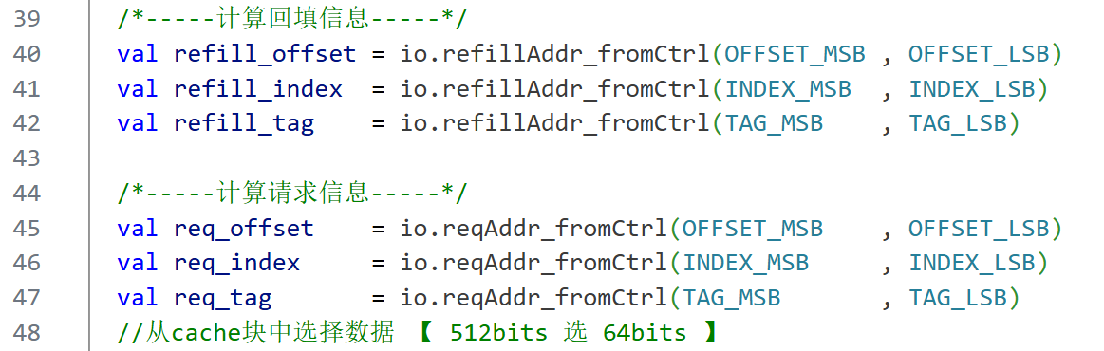
该模块接收来此外层的地址信息并做计算。

实例化存储器信息
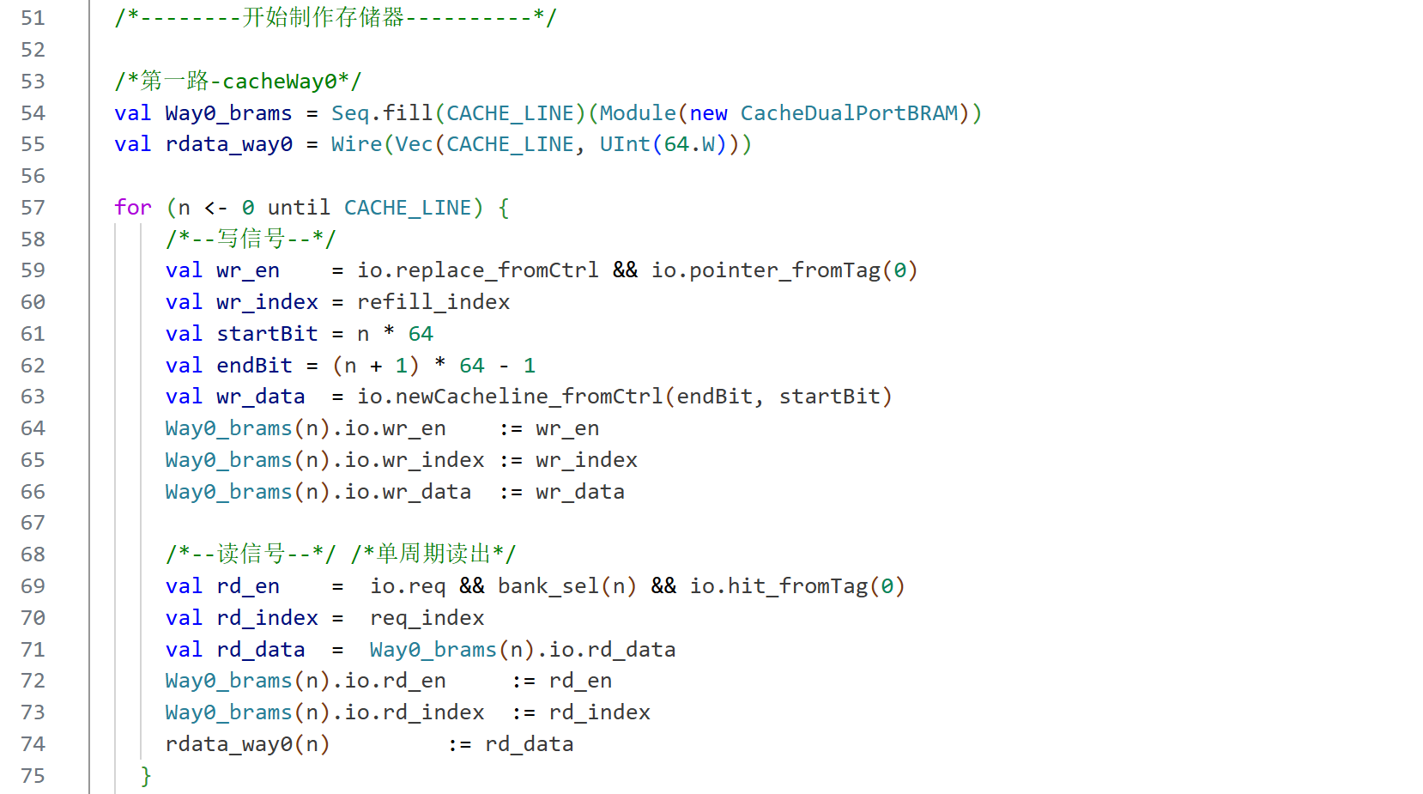
将存储器信息进行实例化，并正确将Bram各模块的信息连接上。

数据处理
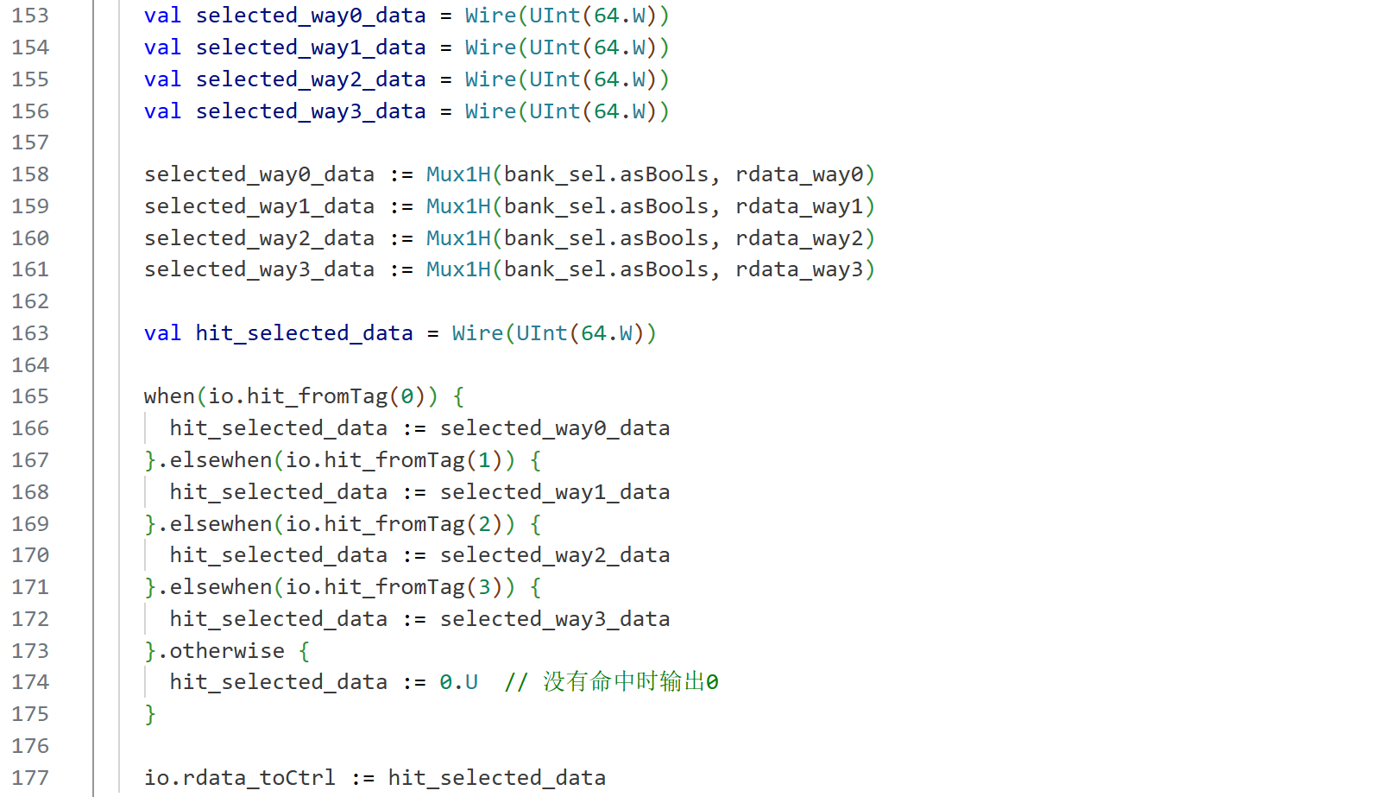
由于一个Cache行大小是512bits，当访问Cache行的时候，需要根据地址的offset信息在512bits中选择正确的64bits向外传递。
- CacheTag（标签存储）

模块功能概述
缓存标签（CacheTag）模块是组相联缓存系统的核心控制部件，负责将CPU的访存地址映射到具体的缓存行，并判断访问是否命中。本模块具有以下核心功能：
- 地址解析与索引：将输入的48位物理地址解析为标签（Tag）、索引（Index）和块内偏移（Offset）三个字段，其中索引用于在4个并行的存储体（Way）中定位到具体的缓存组（Set）。
- 标签存储与并行匹配：为每个Way维护一个标签存储器（包含有效位和标签位）。在收到请求时，模块并行地将请求标签与索引所对应的4个Way中存储的标签进行比较，生成4位的命中向量（独热码）。
- 缺失判定与替换指针生成：根据命中向量的结果，即时判定本次访问是命中（Hit）还是缺失（Miss）。当发生缺失且需要分配新缓存行时，模块运行Tree-PLRU（伪最近最少使用）替换算法，计算并输出一个4位的独热码（替换指针），指示应被替换的Way。
- 替换算法状态维护：无论是命中访问还是新缓存行回填，都会更新对应组的LRU状态，确保算法能近似追踪各Way中被访问的“新旧”顺序。
- 标签更新：当缓存控制器完成缺失处理并回填新数据时，本模块根据“替换指针”和回填地址，将新的标签（及有效位）写入对应Way的标签存储器中，完成缓存目录的更新。

模块详情描述

命中/缺失判断
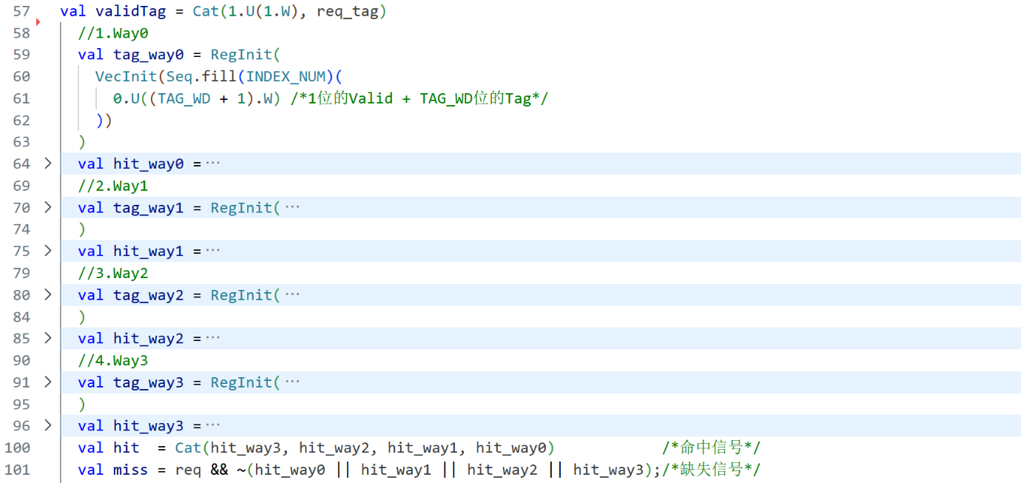
为4路（Way0至Way3）组相联缓存的标签存储器实例化并初始化，每个标签由1位有效位和实际的标签位组成。当请求有效时，系统会并行地将拼接了有效位的当前请求标签与每个缓存路中由索引指定的存储标签进行比对，生成4个独立的命中信号。这些命中信号随后被组合成一个4位向量输出，以指示具体命中的缓存路（采用独热编码），同时通过逻辑运算判断是否发生缺失（即所有缓存路均未命中）。最终的命中与缺失信号被输出至模块接口，为上层缓存控制器提供决策依据。

缓存标签存储器的更新
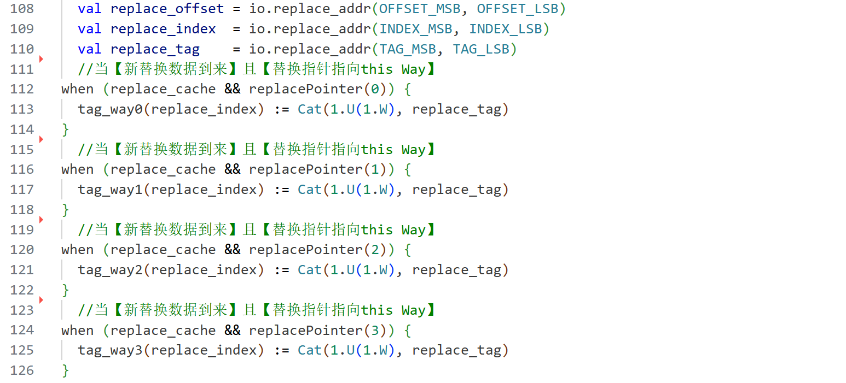
当上层控制器发出替换信号（replace_cache有效）时，代码会根据输入的替换地址（replace_addr）解析出目标索引（replace_index）和标签（replace_tag）。同时，一个由替换算法（如PLRU）计算出的4位独热码替换指针（replacePointer）指示了具体需要更新的缓存路（Way）。通过四个独立的条件判断语句（when），分别检查替换指针的每一位。当某一位为高且替换信号有效时，便将该路标签存储器中由replace_index指定的条目更新为包含“有效位”和replace_tag的新标签值，从而完成缓存目录的刷新，为后续的命中判断做好准备。

基于二叉树的伪最近最少使用（Tree-PLRU）替换算法
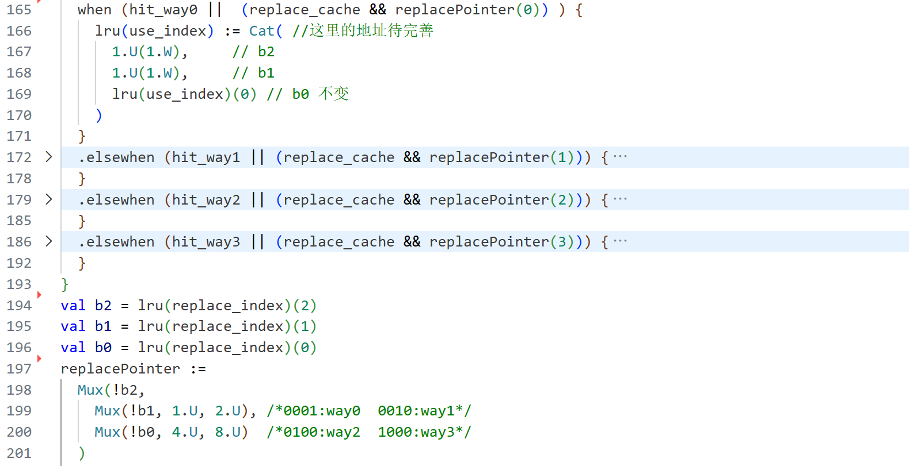
具体而言，该算法为缓存中的每个组（Set）维护一个3位的LRU状态机（b2, b1, b0），其结构模拟了一棵二叉树，叶子节点对应4个缓存路（Way）。
每当某个缓存路被访问（无论是命中还是因缺失而回填新数据），算法就会沿着从根节点到该叶子节点的路径，将经过的节点位（b2, b1, b0）翻转，使其指向另一个子树，从而标记该路为“最近使用过”。
当需要选择替换目标时，算法从根节点b2开始，根据其当前值（0或1）选择左或右子树，再根据下一级节点（b1或b0）的值最终确定一个叶子节点（即一个Way），其对应的4位独热编码即为输出的replacePointer。这个机制以近似的方式追踪了各缓存路的使用顺序，并以较低的硬件开销实现了高效的替换决策。
- CacheCtrl（缓存控制器）

模块功能概述
缓存控制器（CacheCtrl）模块是非阻塞缓存系统的核心调度中枢，负责协调CPU请求、MSHR（未命中状态处理寄存器）、内存接口以及数据存储阵列之间的所有交互。本模块具有以下核心功能：
- 状态机调度：维护独立的状态机分别处理缓存命中请求与缓存缺失请求，确保两者可并行处理，提高效率。
- 命中路径响应：当请求命中缓存时，从CacheData数据存储阵列读取数据，并将正确的64位数据连同其对应的请求标识一并返回给CPU。
- 缺失路径处理：当请求未命中时，将请求及其元数据转发给MSHR模块，并即时接收MSHR处理完成后的数据返回给CPU。
- 内存接口桥接：将MSHR发出的内存读请求转发给下层内存，并处理内存的突发传输响应，将多个64位数据组装成512位的完整缓存行后提交给MSHR。
- 更新CacheData控制：接收来自MSHR的缓存行回填请求，将新数据及其地址转发给数据存储和标签存储模块，以完成缓存的更新。

模块详情描述

处理缓存命中响应（CPU端、MSHR端）的仲裁与数据选择状态机
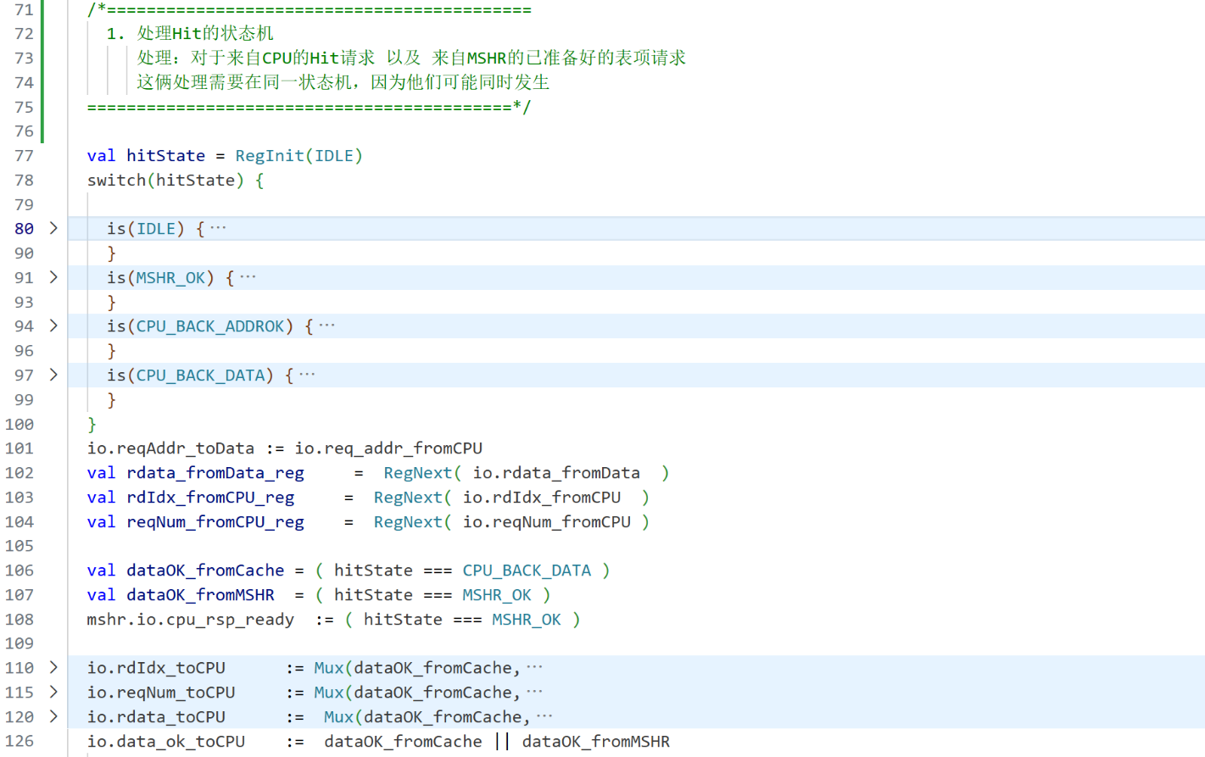
具体而言，该状态机负责处理并调度两种不同的命中数据流：一是来自缓存数据存储的直接命中请求，二是来自MSHR模块的、针对先前缺失请求现已准备好的数据。
状态机定义了四个状态：IDLE、MSHR_OK、CPU_BACK_ADDROK 和 CPU_BACK_DATA。在IDLE状态下，它根据优先级检测上述两种请求，并进入相应的处理路径。
对于直接命中请求，状态机经历CPU_BACK_ADDROK和CPU_BACK_DATA两个状态，以寄存从CacheData读取的数据和请求元数据；
对于MSHR返回的数据，则直接进入MSHR_OK状态。
最终，基于当前所处的状态（dataOK_fromCache或 dataOK_fromMSHR），代码通过多路选择器（Mux）从正确的源（缓存的寄存器或MSHR的输出）选取对应的数据、寄存器索引和请求号，并驱动输出到CPU接口，同时生成数据有效信号（data_ok_toCPU），从而确保CPU能在正确的时间点收到准确的数据响应。

处理缓存缺失并分配MSHR表项的简单状态机
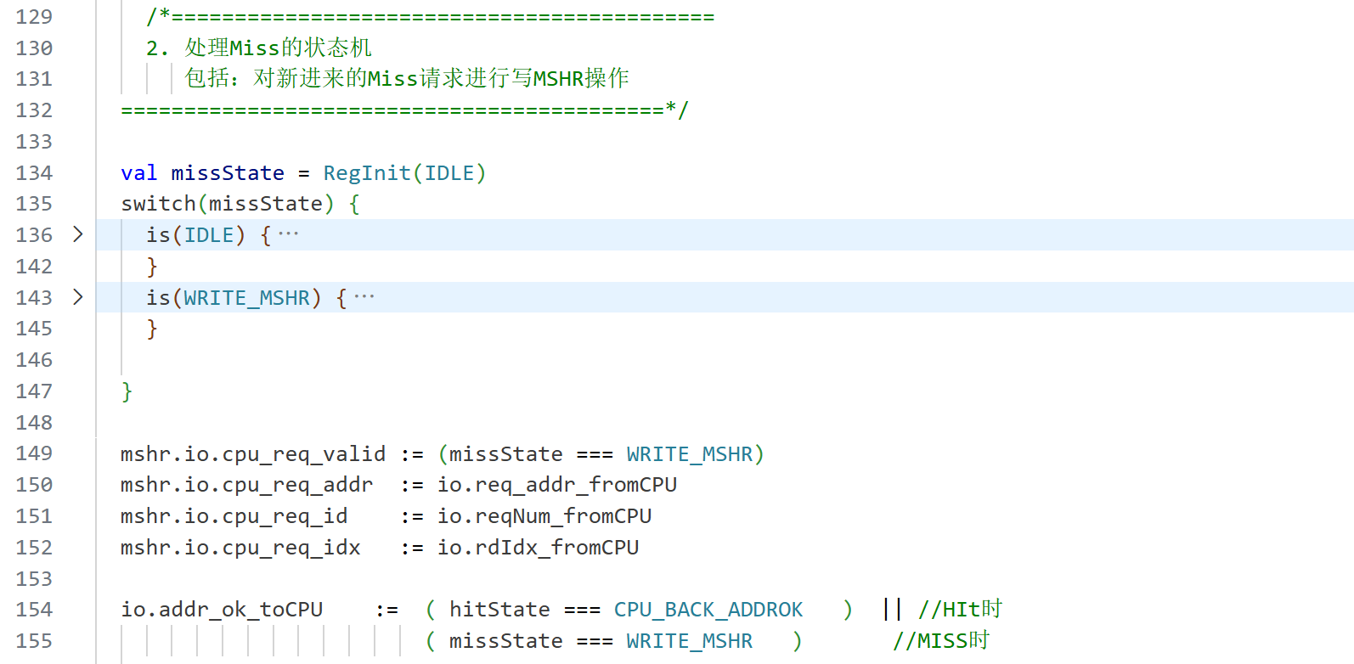
具体而言，该状态机用于处理来自CPU的缓存缺失请求。当系统处于IDLE状态时，如果同时满足三个条件——CPU请求有效、标签模块报告缺失、且MSHR模块有空闲条目可接受新请求，状态机便会进入WRITE_MSHR状态。
在此状态下，代码将当前的缺失请求地址、请求标识号和寄存器索引驱动到MSHR模块的对应接口，完成新缺失请求的登记。状态在WRITE_MSHR只停留一个周期，随后立即返回IDLE，以准备接收下一个缺失请求。
同时，代码会综合命中处理状态和缺失处理状态，生成对CPU的地址确认信号（addr_ok_toCPU），无论本次请求是命中还是缺失，都向CPU反馈请求已被成功接收，以达到非阻塞的效果。

MSHR模块向内存请求接口的直连接通
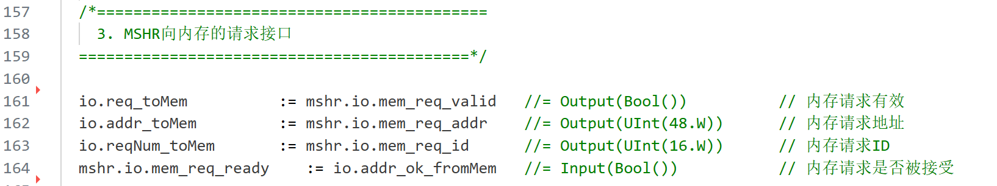
具体而言，它作为顶层控制器与底层MSHR模块之间的简单连接桥梁，将MSHR模块内部生成的、针对缺失缓存行的内存读请求信号（包括请求有效、地址和唯一标识号）直接透传给Cache的外部内存接口。
同时，它也负责将来自内存端的地址接收确认信号（addr_ok_fromMem）回传给MSHR模块，以告知MSHR其发出的内存请求是否已被成功接收。

接收内存突发传输数据并组装缓存行的核心逻辑
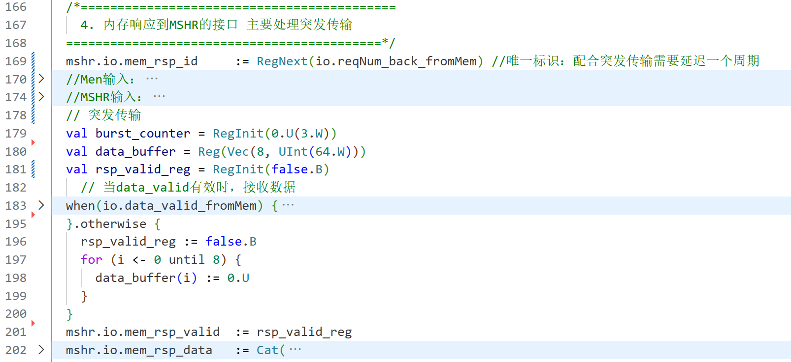
具体而言，它处理来自内存接口的突发传输响应。每次当内存数据有效信号（data_valid_fromMem）为高时，代码将接收到的64位数据（rdata_fromMem）顺序存储到一个8个条目的向量缓冲区（data_buffer）中，该存储位置由一个3位计数器（burst_counter）指定。
在接收每个数据的同时，代码会检查突发传输结束信号（data_ok_fromMem）。如果该信号为高，表示当前是8个数据传输中的最后一个，计数器将被清零，并置位响应有效寄存器（rsp_valid_reg），标志着512位的完整缓存行已准备就绪；否则，计数器递增，继续等待后续数据。
最终，当rsp_valid_reg为高时，代码将缓冲区的8个64位数据逆序拼接成一个完整的512位缓存行，并连同延迟一个周期对齐的请求标识（mem_rsp_id）一起输出到MSHR模块，完成一次完整的缓存行数据交付。

从MSHR模块到缓存数据与标签存储的写回接口连接
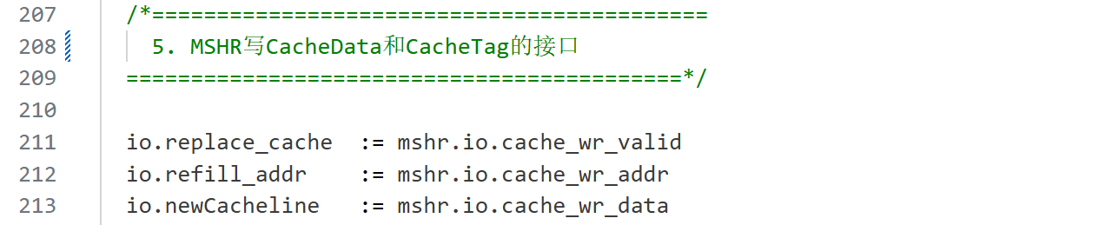
将MSHR模块生成的缓存行回填命令直接透传给缓存的数据和标签存储模块。当MSHR完成对某个缺失请求的处理并获取到完整的512位缓存行数据后，它会通过cache_wr_valid信号触发一次写操作，并通过cache_wr_addr和cache_wr_data信号分别提供要写入的缓存地址和完整的缓存行数据。
CacheCtrl模块在这里仅作为连接桥梁，将这些信号直接驱动到对应的输出端口（io.replace_cache、io.refill_addr、io.newCacheline），从而将控制权移交给下游的CacheData和CacheTag模块，由它们完成实际的存储阵列更新。
- MSHRModule（未命中状态处理寄存器）

模块功能概述
MSHR（Miss Status Holding Register）模块是非阻塞缓存系统中的核心控制部件，负责在缓存未命中时追踪和管理最多4个未完成的、地址不重合的内存请求，并关联最多8个与这些请求部分或完全重合的Load请求。本模块具有以下核心功能：
- 未命中请求接纳与合并：根据新请求地址是否与现有MSHR表项重合，决定将其分配给新表项或合并到现有请求，并为每个请求分配Load表项以追踪具体访存细节。
- 内存请求调度：实时查找并发出已就绪但尚未发送的未命中请求，将地址和唯一标识传递给内存接口，并在收到内存接受确认后标记请求为“已发送”。
- 内存响应处理与数据广播：根据返回数据包中的唯一标识，找到对应的MSHR表项存储完整缓存行，并将该行数据广播给所有关联的、正在等待数据的Load表项，为每个Load请求选择其所需的64位数据块。
- 缓存更新控制：在收到完整缓存行数据后，立即生成写Cache信号，将新数据及其地址传递至CacheData模块，完成缓存行的填充。
- CPU响应调度：查找已获得数据的Load请求，在CPU准备好接收时，将其数据和请求标识返回给CPU，并标记该请求为“已完成”。

模块详情描述

定义核心表项数据结构
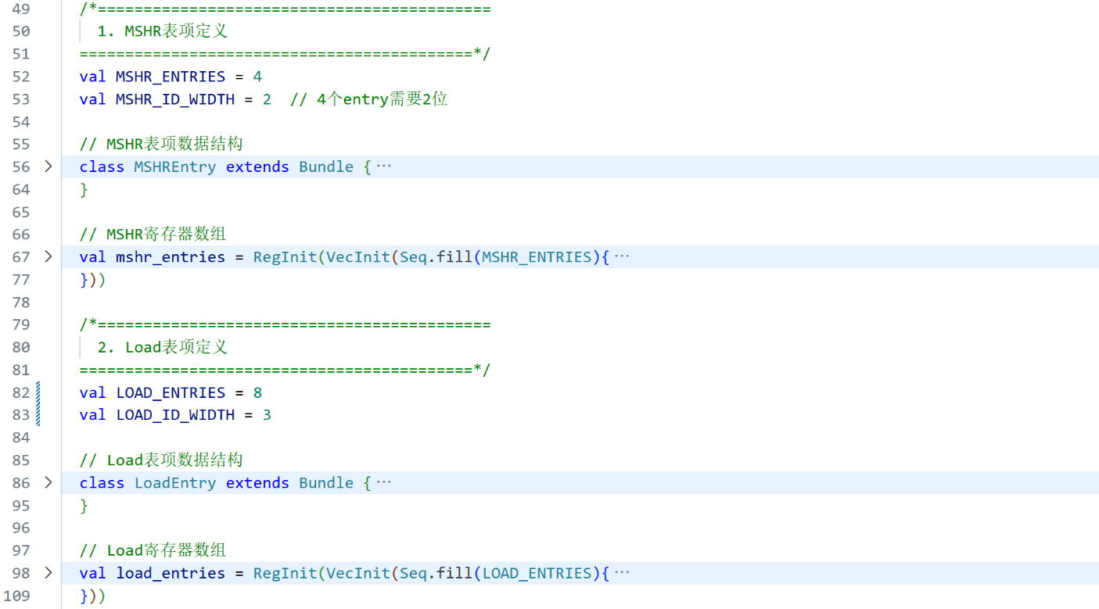
MSHR表项（用于追踪未完成内存请求）和Load表项（用于追踪挂起的CPU读请求）。
具体而言，它首先定义了MSHR表项的数据结构MSHREntry，包含请求有效性、发出状态、数据接收状态、缓存写入状态、地址、数据和唯一ID等字段，并实例化了一个包含4个此类表项的寄存器数组mshr_entries，所有字段初始化为无效或零值。
接着，代码定义了Load表项的数据结构LoadEntry，用于关联到具体的MSHR条目，记录CPU请求的元数据（如目标寄存器、块内偏移）以及数据返回状态，并实例化了一个包含8个此类表项的寄存器数组load_entries。这两组表项共同构成了MSHR模块内部跟踪和管理多个未完成缓存缺失请求及其关联CPU负载的状态存储基础。

MSHR模块内部状态信号的提取与状态标志计算
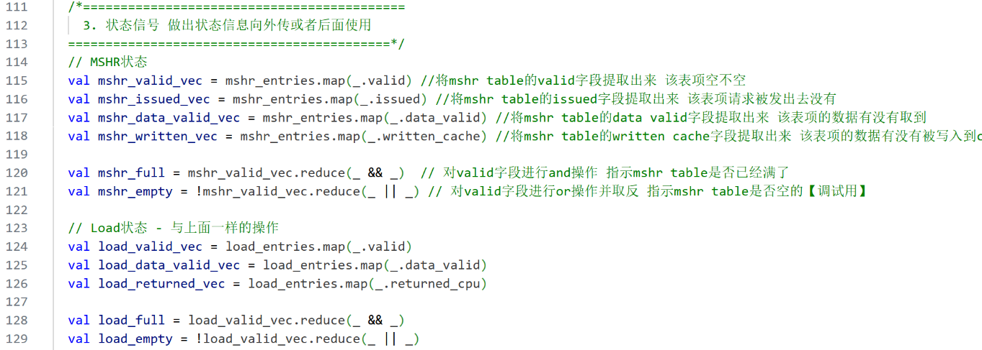
具体而言，该代码从已定义好的MSHR表项数组和Load表项数组中，分别提取出每个表项的关键状态字段（如有效位valid、请求发出位issued、数据有效位data_valid等），并组合成表示整个数组当前状态的向量（例如mshr_valid_vec）。
接着，通过对这些状态向量进行逻辑的归约操作，计算出表征MSHR表整体是否已满（mshr_full）、是否为空（mshr_empty）以及Load表是否已满（load_full）、是否为空（load_empty）的全局状态信号。这些信号为模块后续的任务调度（如请求接收、内存访问、数据返回）提供了关键的决策依据，并可通过调试接口输出，便于监控模块运行状态。

任务A：接收新的miss请求
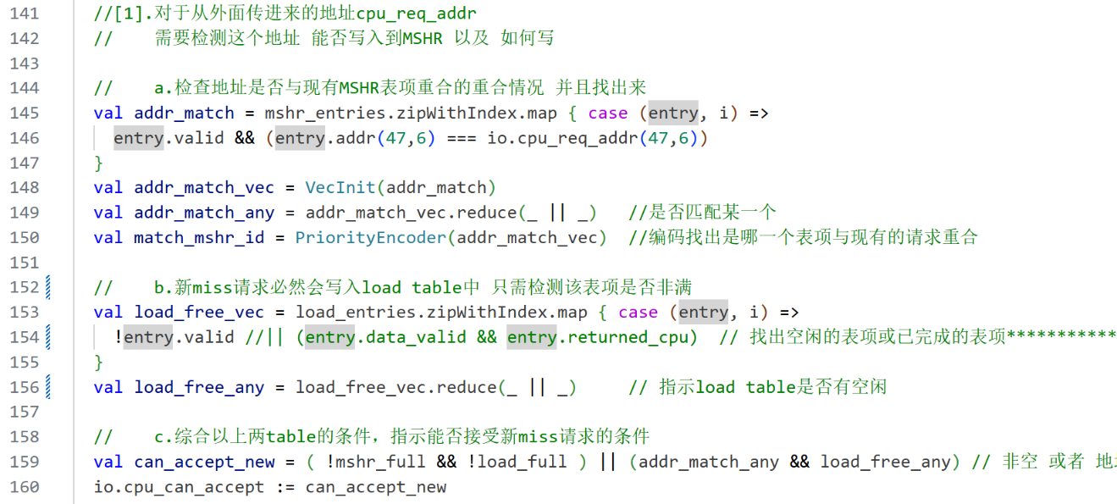
首先检查新请求的地址（io.cpu_req_addr的位[47:6]，即标签和索引部分）是否与任何一个现有有效的MSHR表项地址重合，生成一个匹配向量（addr_match_vec），并据此判断是否存在重合（addr_match_any）以及是哪个表项重合（match_mshr_id）。
同时，它检查Load表是否有空闲条目（load_free_any）。最终的准入决策（can_accept_new）遵循一个关键规则：只有当MSHR表和Load表都未满，或者新请求地址与某个现有MSHR表项重合并且Load表有空闲时，新的缺失请求才能被接受。这个结果通过 io.cpu_can_accept信号输出，告知上层控制器（CacheCtrl）当前是否可以发起一个新的缺失请求。
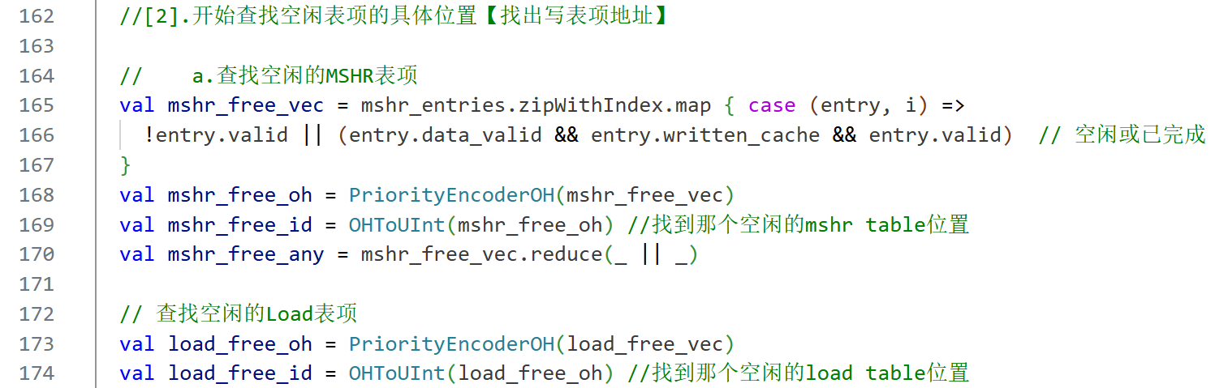
通过遍历MSHR条目数组，根据每个条目的状态（是否有效、数据是否已接收、是否已写回缓存）判断其是否空闲或已完成，生成一个布尔向量mshr_free_vec。接着，通过优先级编码器PriorityEncoderOH找到该向量中第一个为真的位置，并将其转换为独热码mshr_free_oh，再解码为二进制索引mshr_free_id，同时计算是否存在任何空闲条目mshr_free_any。对于Load表，它直接使用先前计算好的load_free_vec执行相同的优先级编码和解码流程，得到空闲Load条目的独热码索引load_free_oh和二进制索引load_free_id。
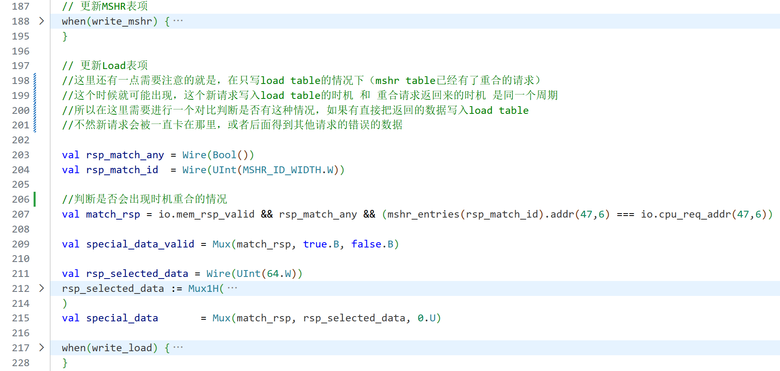
根据条件（请求有效、可被接受、地址匹配情况、表项空闲情况）生成了写MSHR表信号write_mshr和写Load表信号write_load。
当write_mshr有效时，会在一个空闲的MSHR表项中登记新的未命中请求，初始化其所有状态。
当write_load有效时，会在一个空闲的Load表项中登记新的CPU请求，并将其与一个MSHR表项（新分配的或已存在的）关联。
此逻辑的关键优化在于处理一种特殊情况：当新请求的地址与一个已发出的MSHR请求重合，并且恰好在同一周期该MSHR请求的内存数据返回。代码通过match_rsp逻辑检测到此时序重合，并直接从当前返回的512位内存数据中选取出该新请求所需的64位数据，立即写入对应的Load表项，并将其data_valid置为真，从而避免了该请求被不必要地阻塞，实现了零周期延迟的数据转发。

任务B：MSHR向外发送内存请求
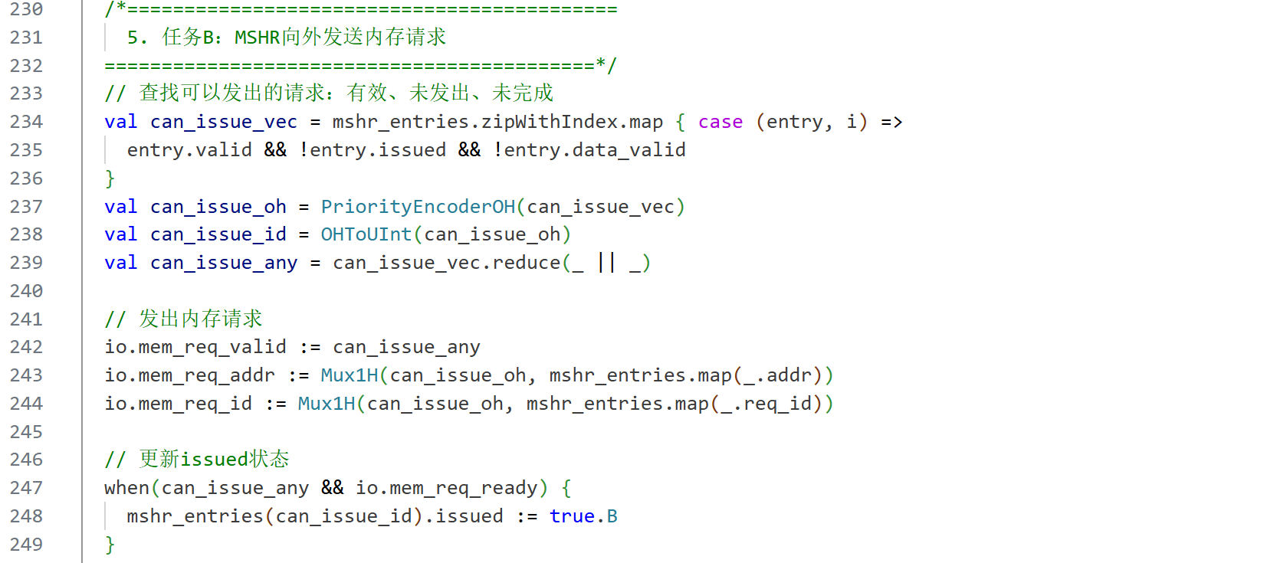
具体而言，它负责从已记录但尚未发出的缺失请求中，选择一个符合条件的请求发送给内存。
首先并行检查所有MSHR表项，筛选出那些“有效”、“尚未发出”且“未收到数据”的请求，形成一个布尔向量（can_issue_vec）。接着，通过优先级编码器（PriorityEncoderOH）从所有符合条件的请求中，找出索引值最小的那个（即优先级最高），并将其转换为独热码和对应的索引号。如果存在任何一个符合条件的请求（can_issue_any为真），模块就会立即将相应的内存地址和请求ID通过多路选择器（Mux1H）输出到内存接口，并置起请求有效信号。
当内存端返回“准备好”信号（mem_req_ready）时，代码会更新被选中请求的表项状态，将其标记为“已发出”，从而确保同一个请求不会被重复发送。

任务C：接收内存返回的数据
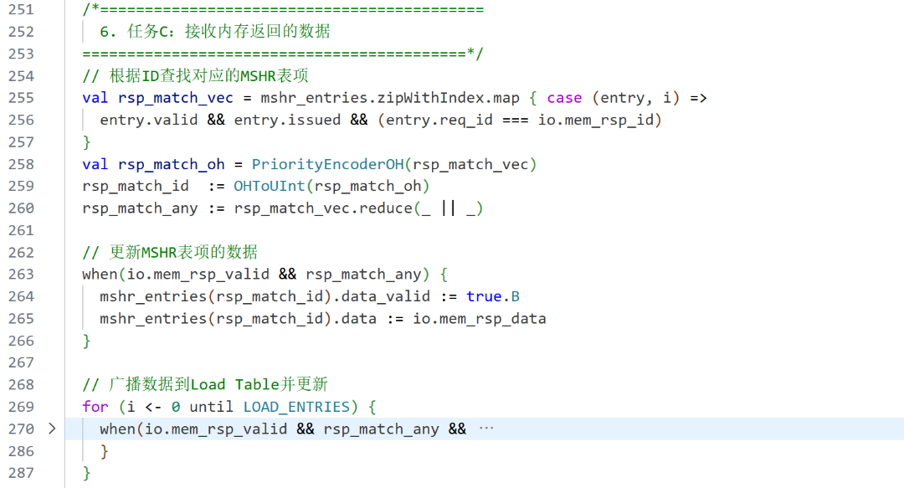
先通过并行比较内存返回包中的请求ID（io.mem_rsp_id）与所有已发出的MSHR表项的ID，找出匹配的表项，并生成其索引（rsp_match_id）和匹配标志（rsp_match_any）。
当内存响应有效（io.mem_rsp_valid）且找到匹配项时，将完整的512位缓存行数据（io.mem_rsp_data）存入对应的MSHR表项，并标记其data_valid为真。
紧接着，广播所有Load表项，对于属于该匹配MSHR表项、且自身尚未收到数据的Load请求，根据其预先存储的块内偏移（offset）从512位数据中选择对应的64位数据，更新Load表项的数据字段并标记为有效，从而将内存返回的一次性大块数据精准地分发给所有相关的等待中的CPU读请求。

任务D：写Cache操作
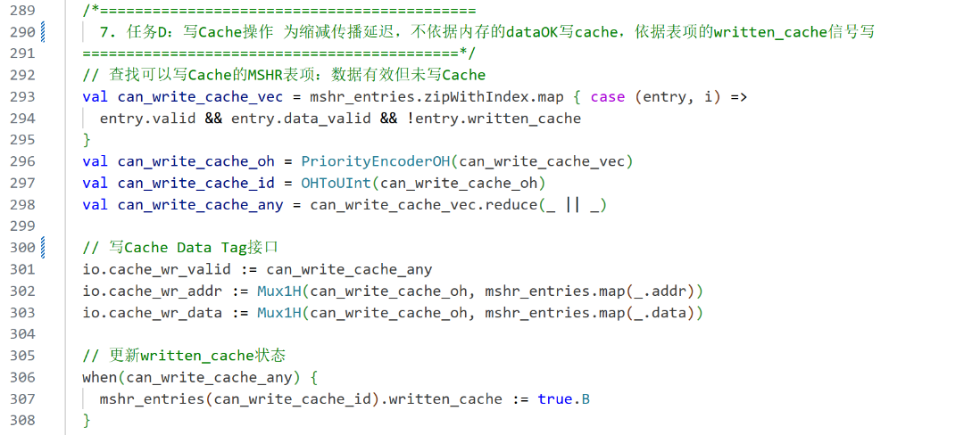
此处负责在MSHR模块收到内存返回的完整缓存行数据后，安排将其写回缓存。
它首先通过遍历MSHR表项，找出所有“有效、数据已就绪但尚未写入缓存”的条目，生成一个候选向量 can_write_cache_vec。接着，通过优先级编码器（PriorityEncoderOH）从这些候选条目中选出一个，将其索引转换为独热码和二进制ID。
如果存在这样的候选条目（can_write_cache_any为真），就会立即将对应的缓存行地址（addr）和数据（data）通过Mux1H选择器驱动到模块的输出接口（io.cache_wr_*），从而发起一次缓存写操作。
同时，在同一个周期内，它会将选中条目的written_cache状态位置为真，标记该缓存行“已写入”，以防止后续被重复调度写入。
这个设计将缓存更新决策与内存响应时序解耦，基于内部状态而非外部握手信号来触发写操作，有助于减少关键路径延迟。

任务E：返回数据给CPU
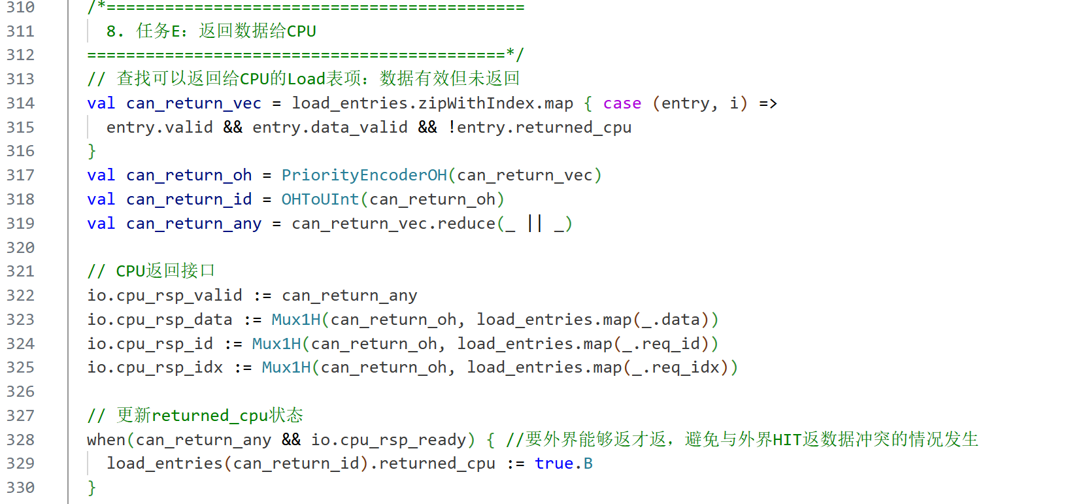
首先通过遍历Load表项数组，并行检查哪些表项满足三个条件：有效、数据已准备就绪但尚未返回给CPU。根据检查结果，它生成一个布尔向量（can_return_vec），并使用优先级编码器（PriorityEncoderOH）找到第一个满足条件的表项，生成其独热码和索引。
如果存在任何这样的表项，则置位CPU响应有效信号（io.cpu_rsp_valid），并利用独热码通过多路选择器（Mux1H）从对应的Load表项中选取出数据、请求ID和寄存器索引，驱动到CPU接口。
最后，代码在CPU接口确认就绪（io.cpu_rsp_ready）的同一个周期，将对应Load表项的returned_cpu状态置为真，标记该请求的数据已成功交付，从而完成了从内存响应到CPU响应的最终数据通路。

清理已完成表项
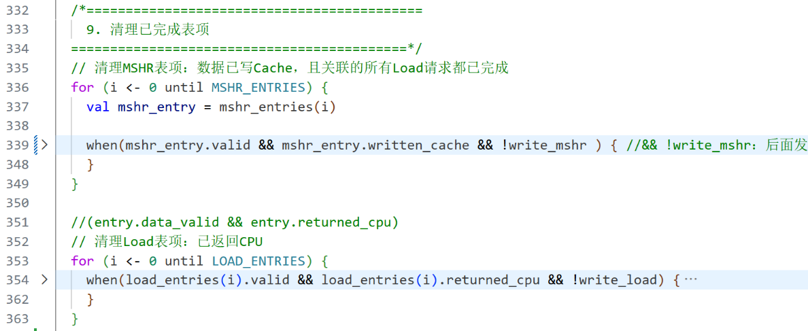
对于MSHR表项，当一个条目有效（valid）、其数据已成功写入缓存（written_cache）、且当前没有新的写请求（!write_mshr，此条件用于防止清理操作与写操作发生冲突）时，该表项的所有状态位和存储数据（包括地址、请求ID和缓存行数据）将被清零，使其恢复为空闲状态。
对于Load表项，当一个条目有效、其数据已成功返回给CPU（returned_cpu）、且当前没有新的Load请求写入（!write_load）时，该表项的所有字段（包括关联的MSHR ID、请求ID、数据、偏移量等）也会被清零。这两个清理过程通过循环遍历所有表项并在条件满足时并行执行，确保了模块能够持续复用其有限数量的表项来处理后续的缓存未命中请求。

验证框架设计

功能测试总体思路
请参见代码src/test/CacheSpec.scala
验证环境主要利用了ChiselTest（基于ScalaTest）工具。
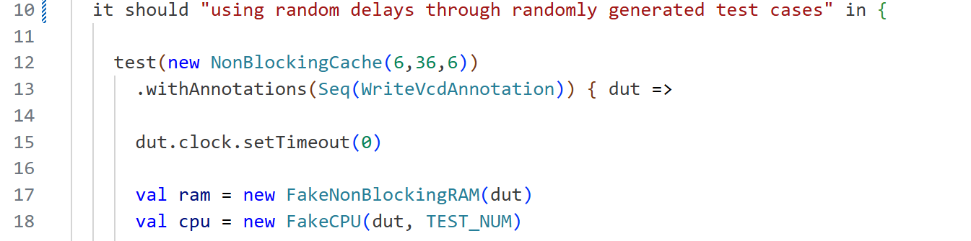
具体而言，该测试用例构建了一个完整的仿真环境来验证非阻塞缓存的设计。它首先实例化被测的缓存设计模块（DUT），并创建模拟下层内存的FakeNonBlockingRAM和模拟CPU请求的FakeCPU对象。
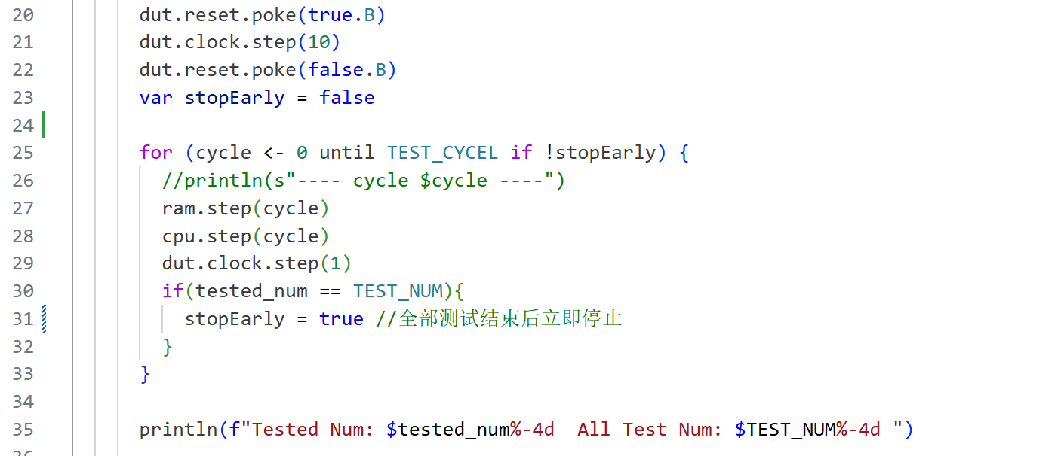
在完成复位操作后，测试进入一个主循环，在每个仿真周期内，它依次驱动内存模拟器、CPU模拟器，并推进被测设计的时钟。整个测试会持续执行预设的周期数（TEST_CYCEL），但如果CPU模拟器报告其已完成所有预定的测试请求（tested_num == TEST_NUM），测试会提前终止。
最终，代码会打印出实际执行的测试请求数量与总请求数量的对比信息，从而验证缓存功能在随机内存延迟下的正确性。

FakeCPU的设计思路
请参见代码src/test/FakeCPU.scala

FakeCPU模块通过模拟CPU的请求行为来测试非阻塞Cache的正确性：
随机生成请求的测试数据：
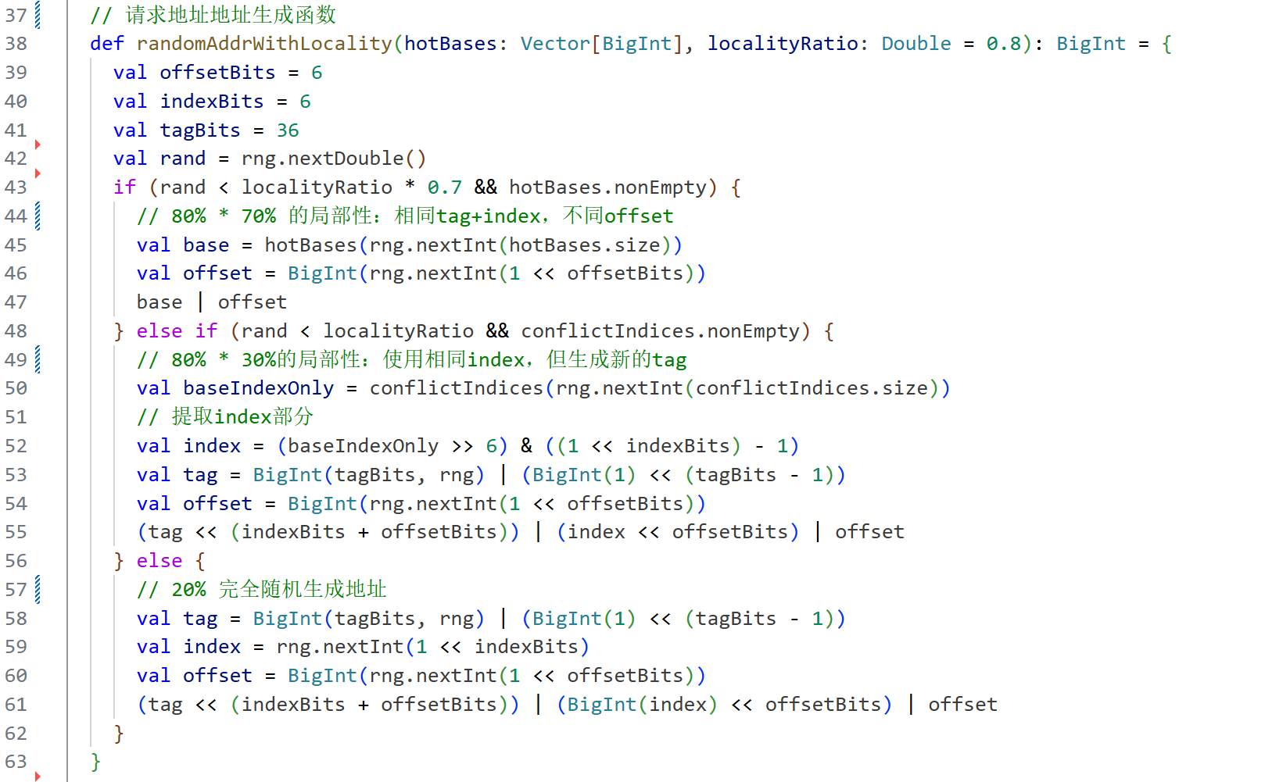
基于固定随机种子生成一组带有局部性特征的测试序列，其中80%的地址访问具有局部性（70%访问同一缓存行的不同偏移，30%访问同一索引的不同标签），20%为完全随机地址。
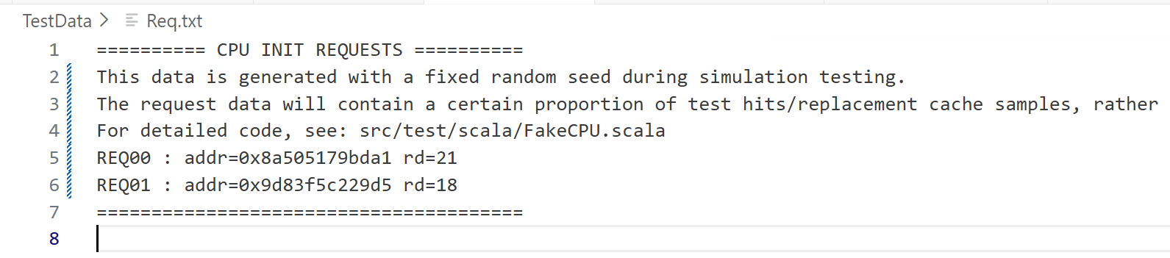
生成会数据会存储到./TestData/Req.txt文件中便于调试。
以随机延迟发送请求数据：
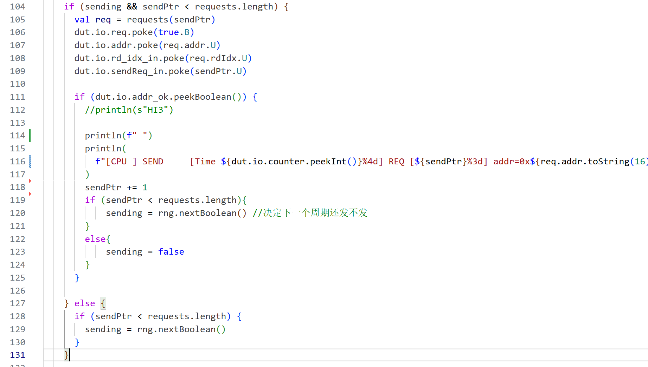
在每个测试周期中，FakeCPU以随机间隔向Cache发送请求，当收到Cache的地址确认时记录请求发送。
接收响应数据并进行验证：
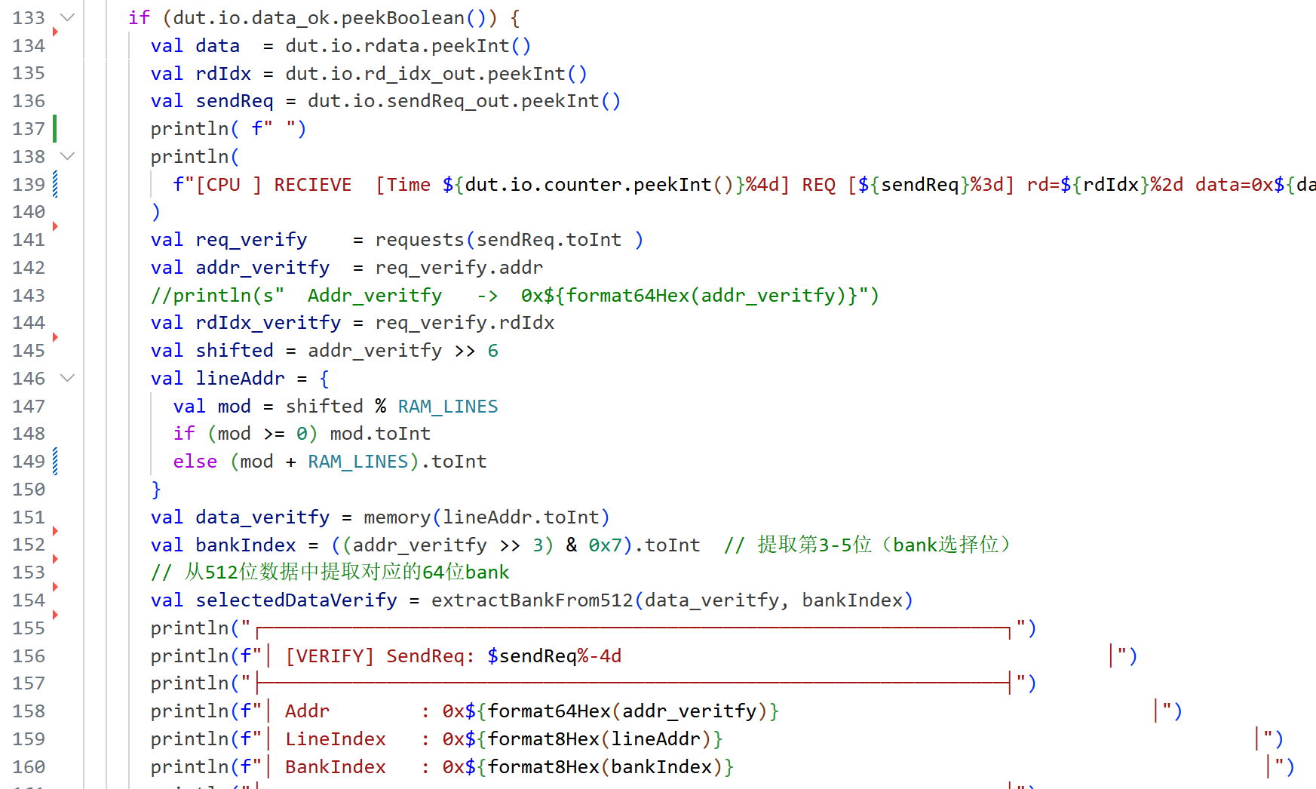
当收到数据响应时，则从预先生成的内存数据中提取对应地址的期望值，与实际返回数据进行比对验证。验证效果如下：
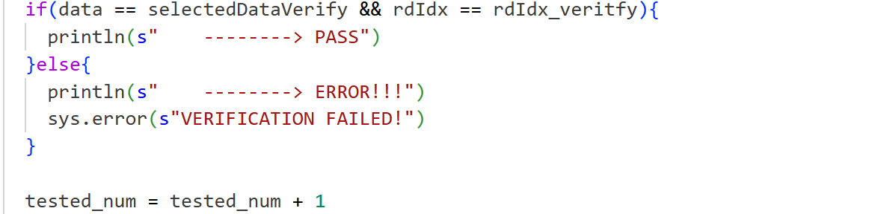
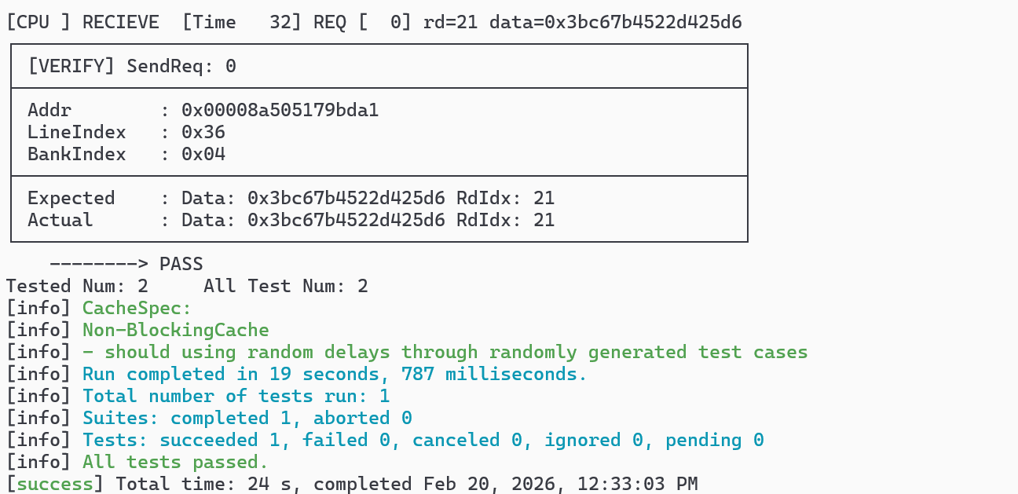

FakeRAM的设计思路
请参见代码src/test/ FakeNonBlockingRAM.scala
FakeNonBlockingRAM模块通过模拟非阻塞、带随机延迟的内存行为来验证Cache的正确性。在测试程序开始时会随机生成Memory数组模拟内存数据，详细结果数据存于：TestData/Ram.txt
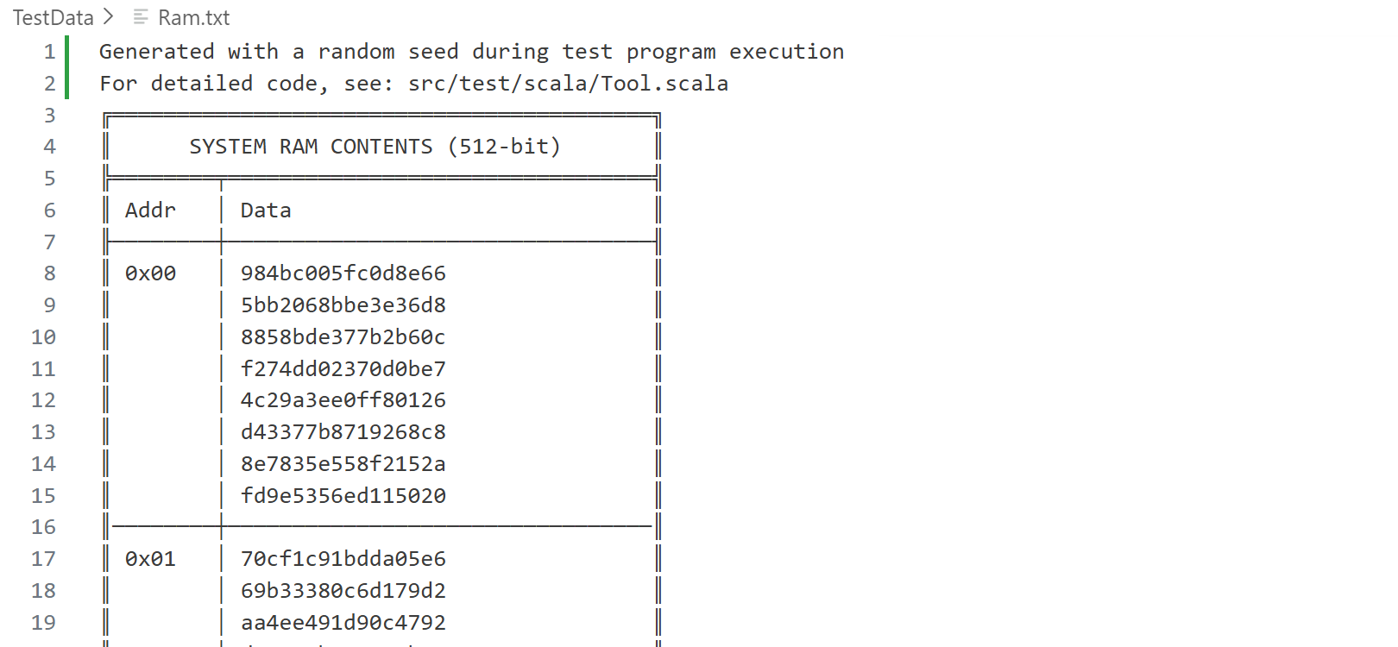
接收并管理来自Cache的内存访问请求：
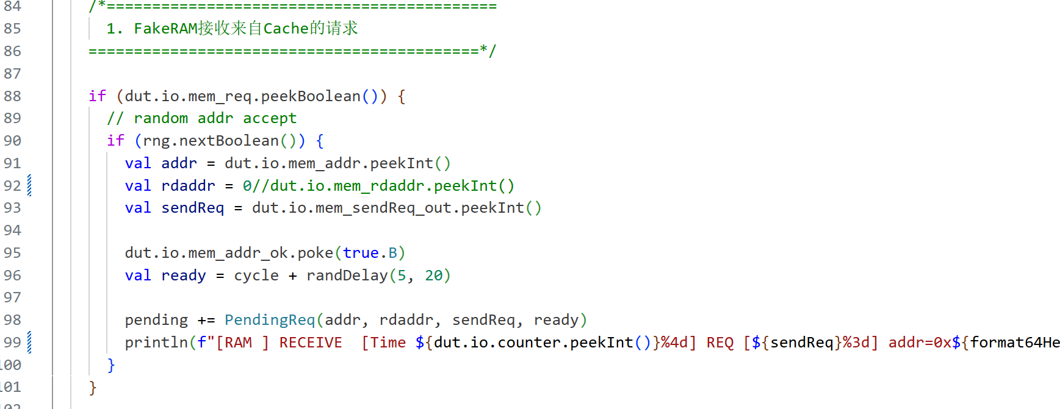
首先，模块通过一个待处理请求队列（pending）接收并管理来自Cache的内存访问请求，每个请求会被分配一个在未来5-20个随机周期后“就绪”的时间戳，模拟了内存访问延迟的不确定性。
读取RAM数据，并启动突发传输：
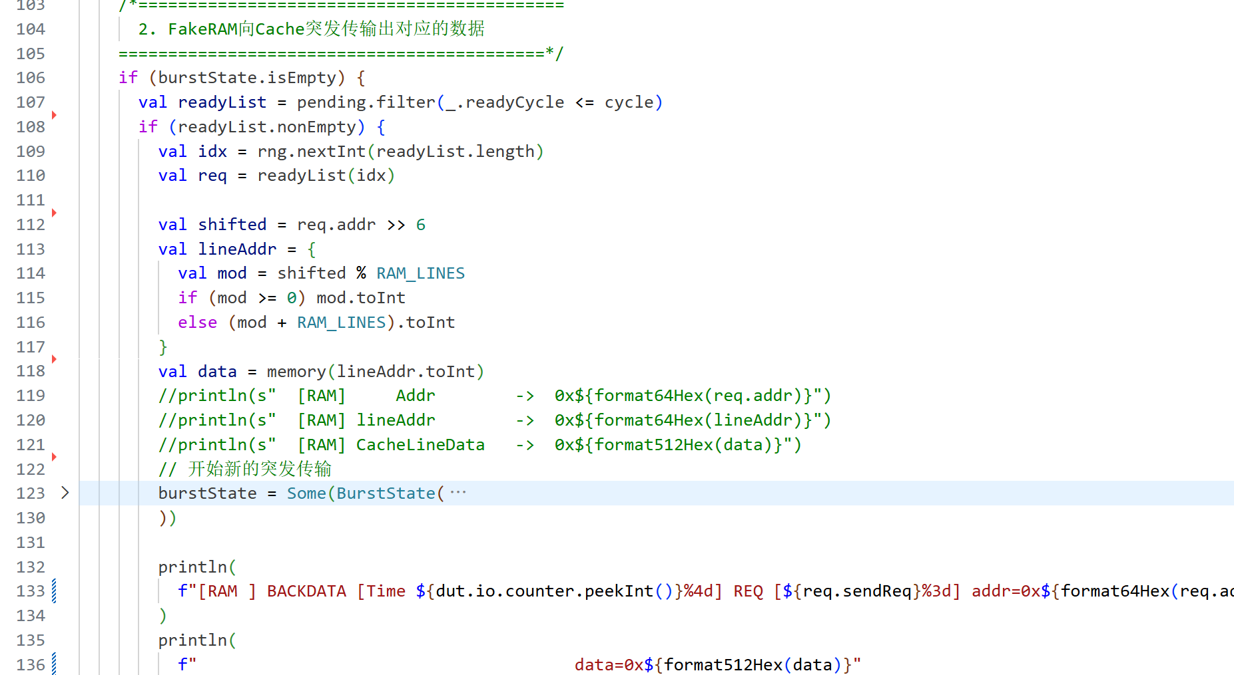
当请求就绪时，模块会根据请求地址计算对应的内存行索引，从预先生成的全局内存数组（memory）中读取完整的512位数据，并启动一个8周期的突发传输状态（burstState）。
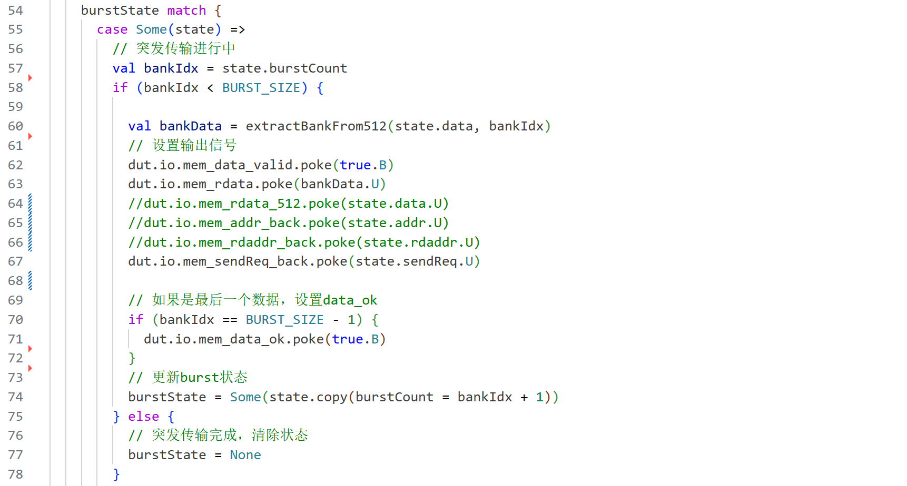
在突发传输过程中，模块每个周期向Cache接口发送一个64位的数据片段（mem_data_valid为高），并在传输最后一个数据时置高完成信号（mem_data_ok），从而模拟了真实内存的突发传输时序。该设计确保了Cache模块能在乱序响应和随机延迟的环境下得到充分测试。

仿真与验证

仿真验证参数
本文档详细呈现了在随机种子为6688、测试请求数量为1000条时的完整仿真与验证结果。为充分验证设计的健壮性，亦在其他多种随机种子下进行了测试，均通过功能验证。
本部分仅以种子6688为例展开详细说明。该次验证的完整波形文件（VCD）与结果截图已存档于项目 doc/验证结果 目录下。如需调整测试规模或更换测试种子，可在 src/test/scala/GlobalVars.scala中修改对应参数，重新执行测试即可。
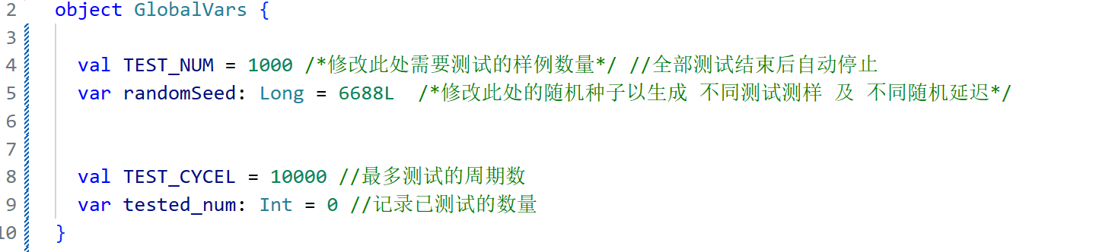

验证结果
在随机种子为6688、测试请求数量为1000条的测试配置下，基于【4.验证框架设计】所构建的验证环境，该Non-Blocking Cache成功通过了全部功能测试。具体测试结果如下：
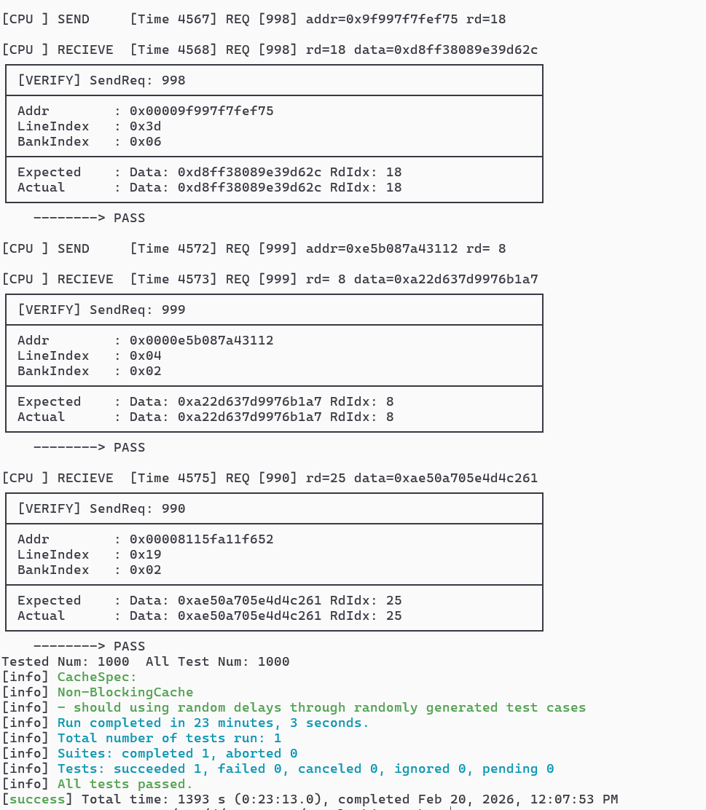

测试结果分析
本节通过波形图追踪并剖析一条缓存未命中请求与一条缓存命中请求在Cache内部的完整生命周期，旨在从时序细节层面验证缓存各模块协同工作的功能正确性。

5.3.1对于一条MISS的请求
此次选择REQ0，即首个CPU请求作为分析对象：
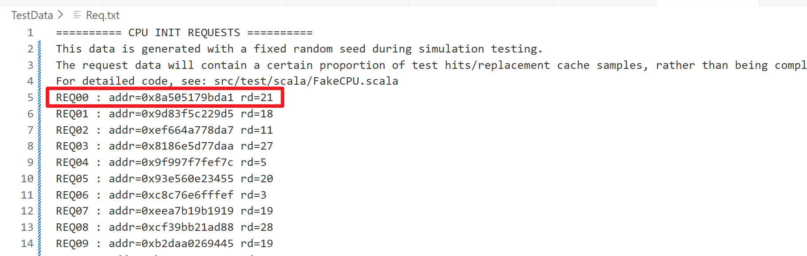
该请求将内存地址0x8a505179bda1处的数据加载至第21号寄存器。
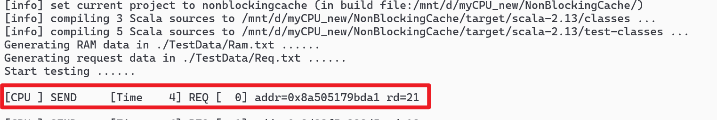
在仿真时间4（cycle 4）时，FakeCPU发出该请求，其时序波形如图所示：
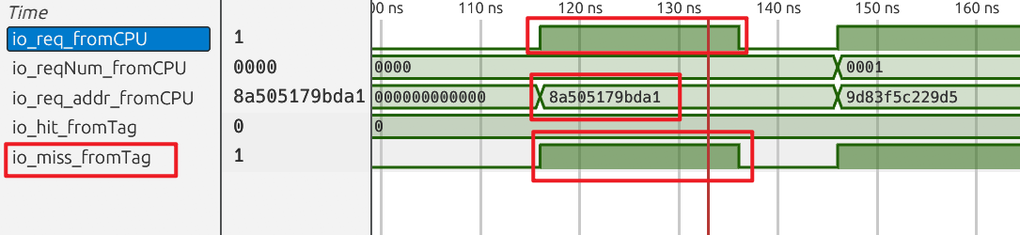
根据Tag的检测结果，该请求处于Miss状态。接下来检查MSHR是否能接收该请求：
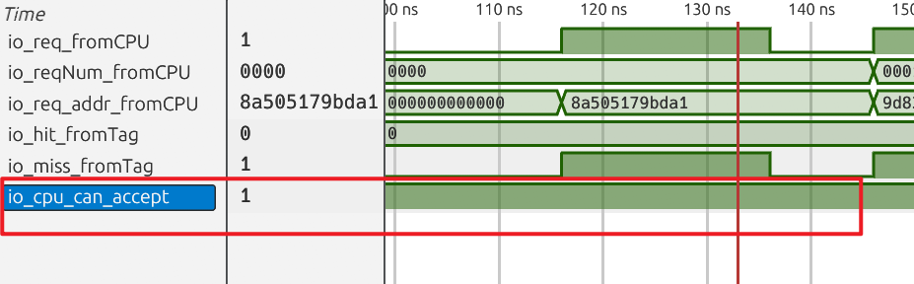
可以接收，并将addrOK信号返还给CPU：
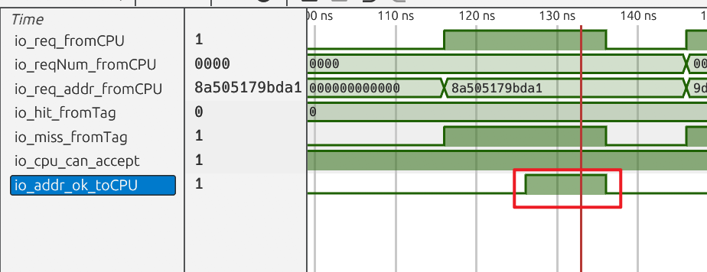
行为正确，同时在该周期内也将对MSHR表与加载表进行写入：
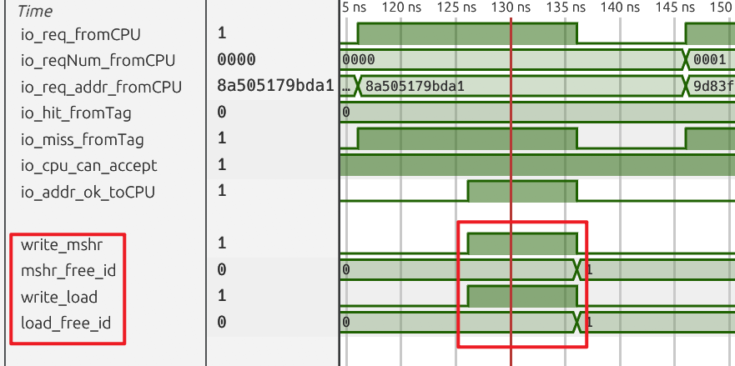
如图可见，两张表均已完成写入操作，且均指向第0个表项，可进一步核查该表项的实际写入状态：
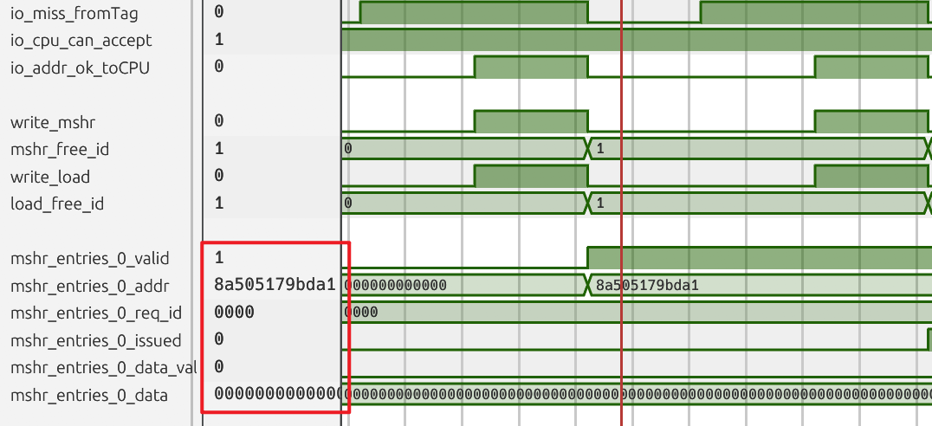
MSHR表已激活，地址等数据已写入。。
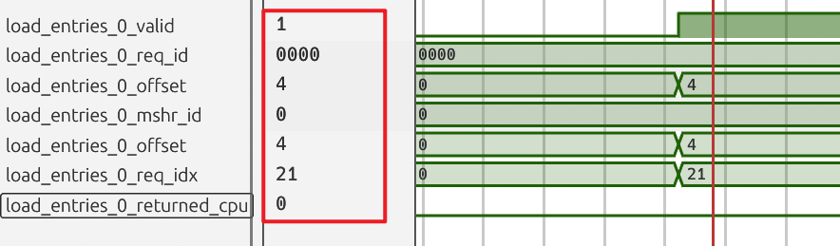
LOAD TABLE表项激活后，信息也成功写入。
写入完成后，MSHR将向RAM发起请求：
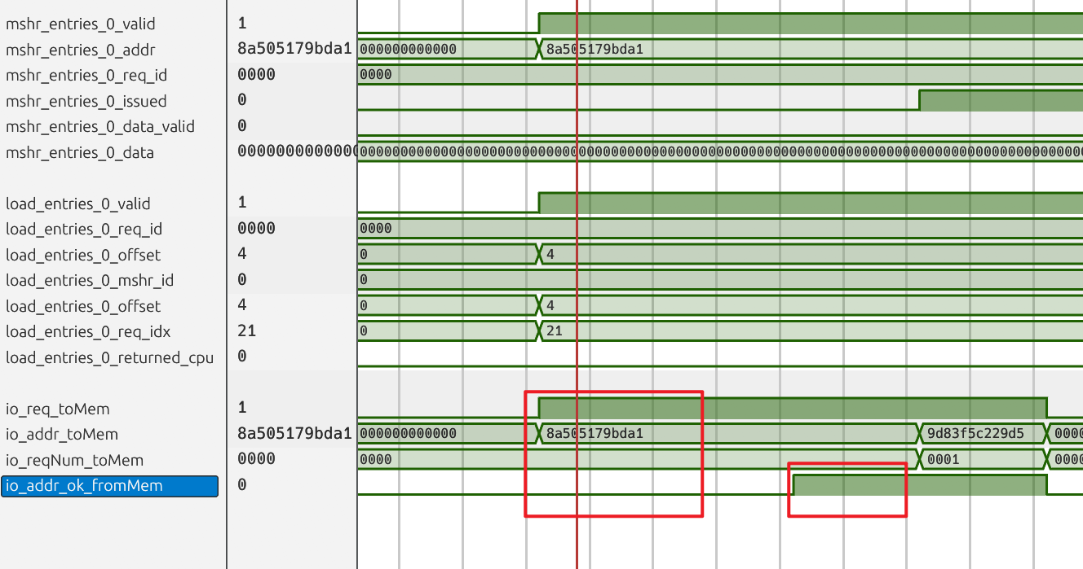
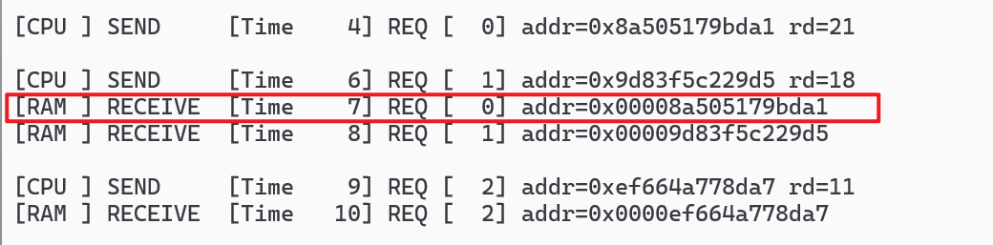
可观察到，MSHR立即发出请求，并在之后几个周期被RAM接收。
随后继续观察RAM在何时返回数据：
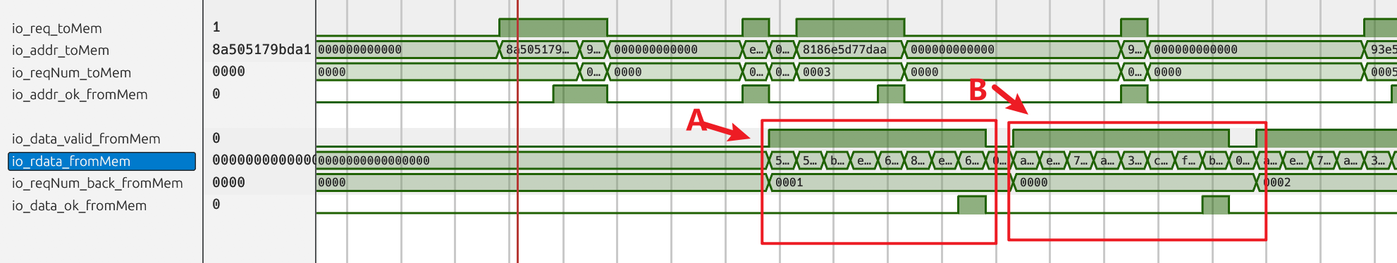
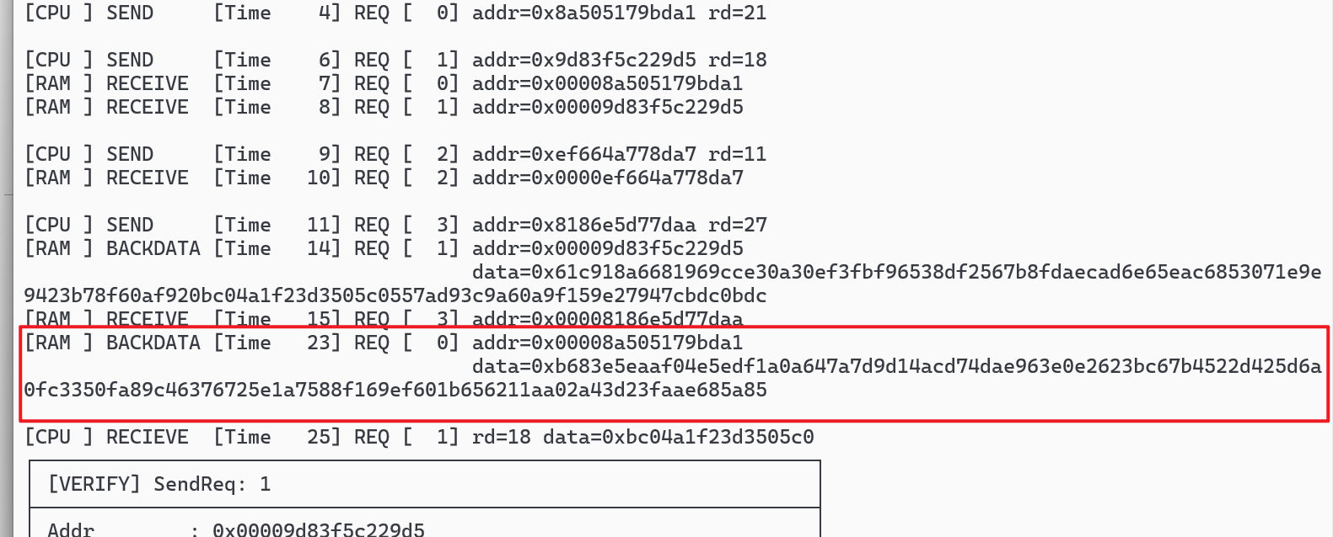
可见，在若干周期后，RAM返回了数据：A 时刻返回的是ID为1的请求数据，B时刻返回的是ID为0的请求数据。因此，我们需要重点分析B时刻返回的数据。
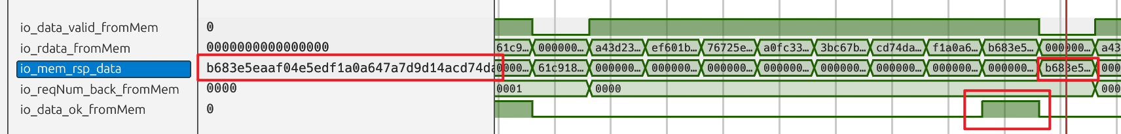
成功将接收到的突发传输数据组合进缓存行。
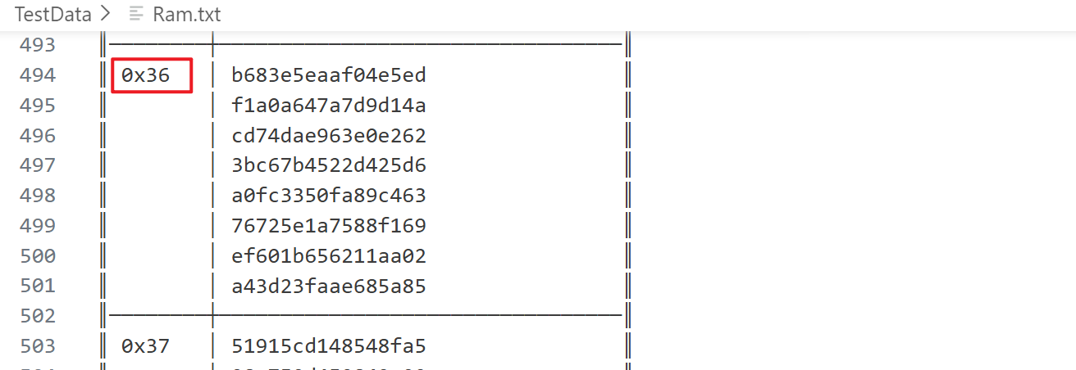
且数据正确。
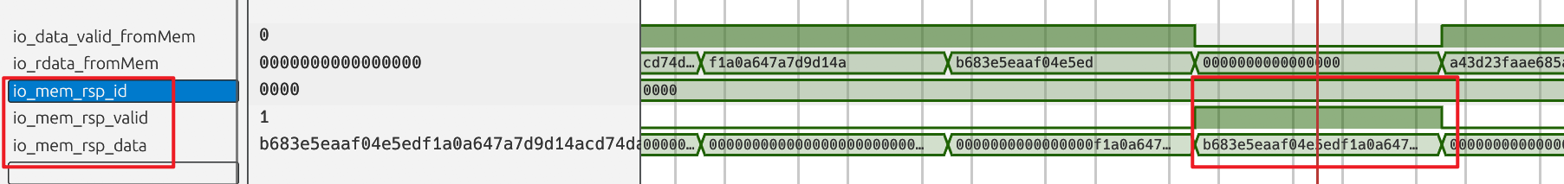
与此同时MSHR也接收到了响应。
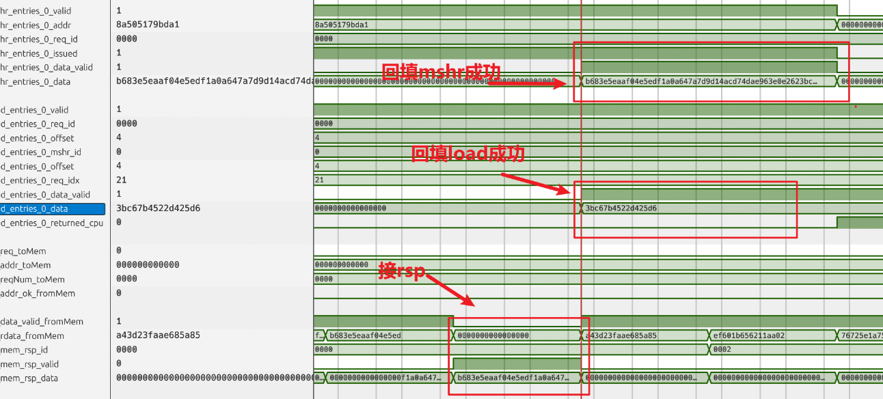
可见，在收到响应后， MSHR表中第0项的数据位已成功填入了正确数据。
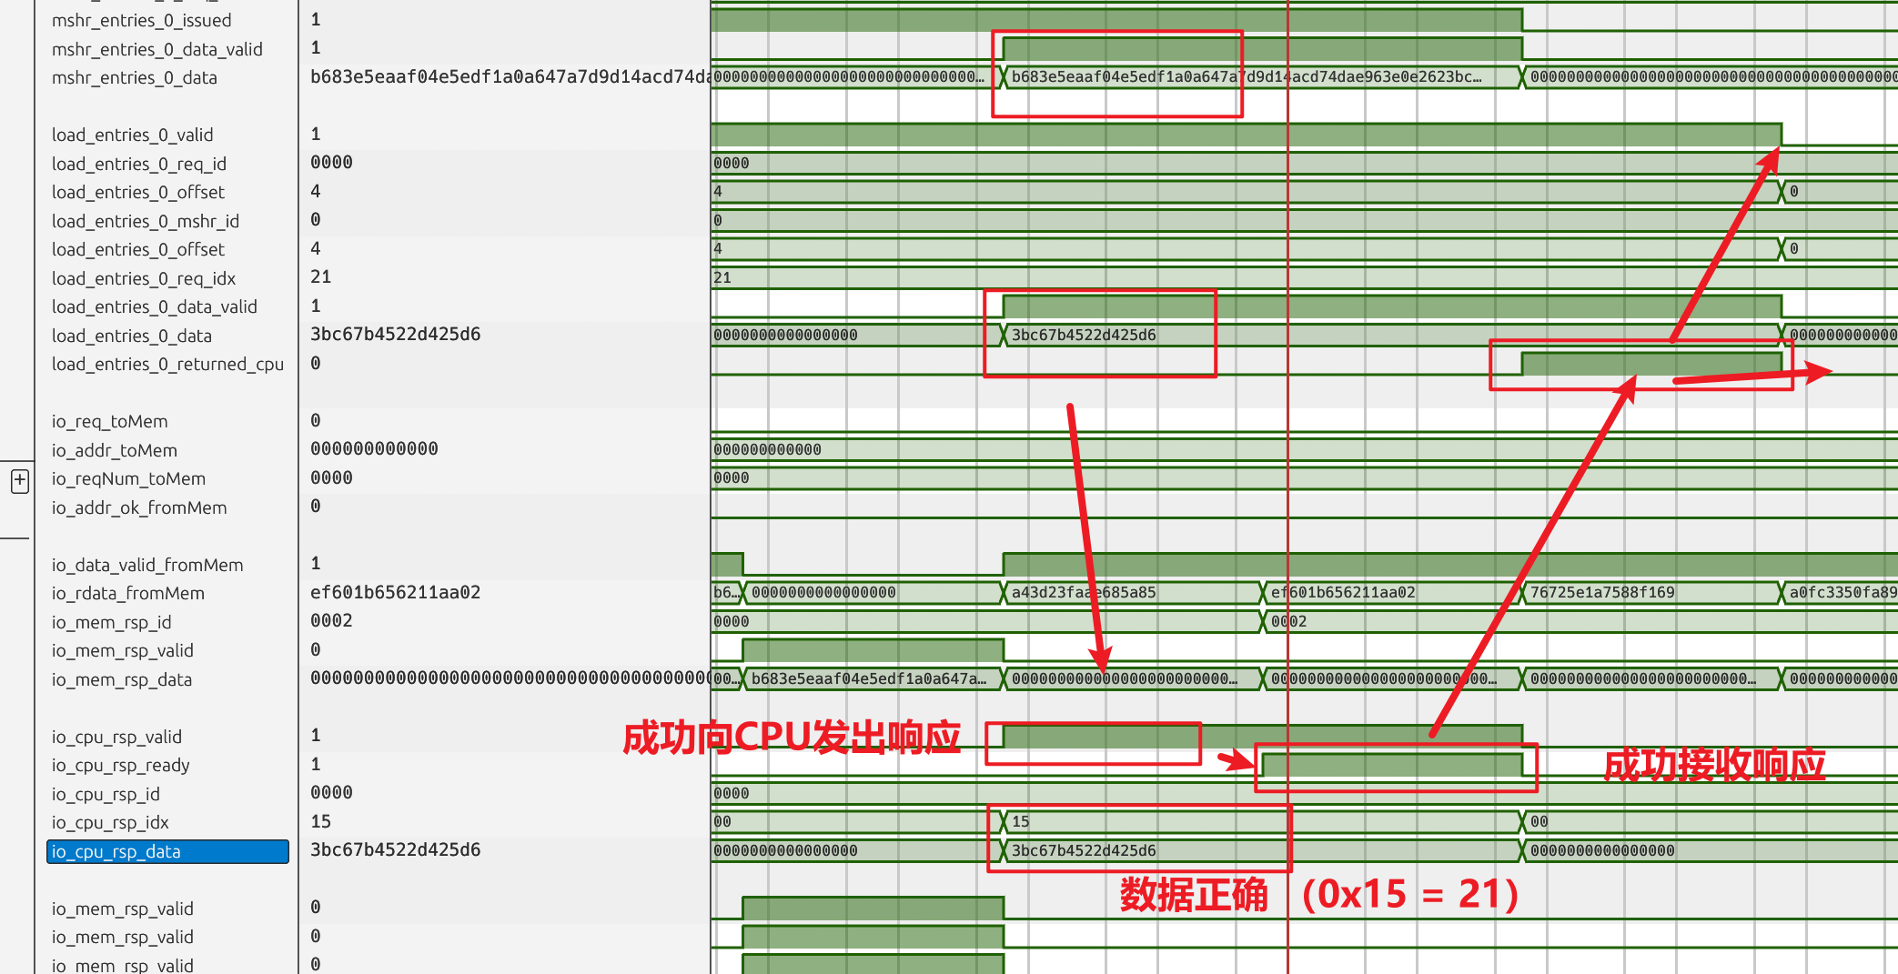
该结果在被填入响应表项后即可返回给CPU，并在返回后自动清零，可见其行为均符合预期。
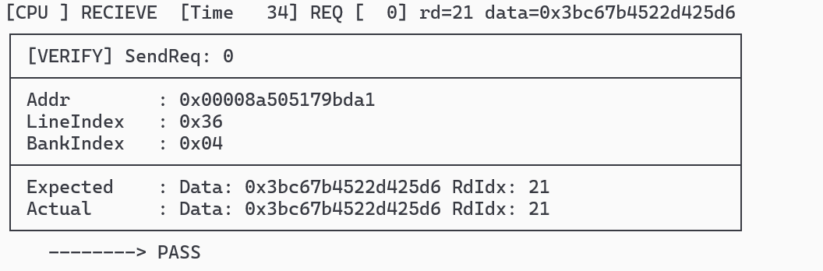
验证也通过。

5.3.2对于一条HIT的请求
此次选择REQ15，第15条请求：
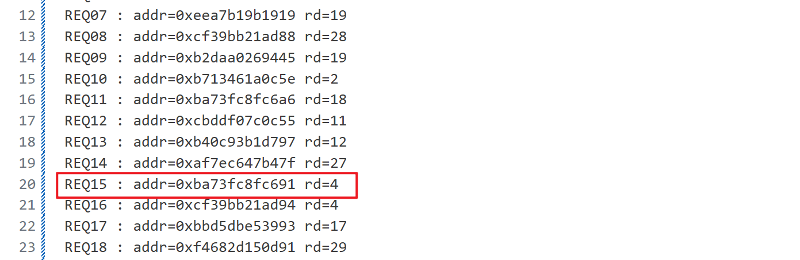
该指令将从内存地址0xba73fc8fc691读取数据，并加载至第四号寄存器中。
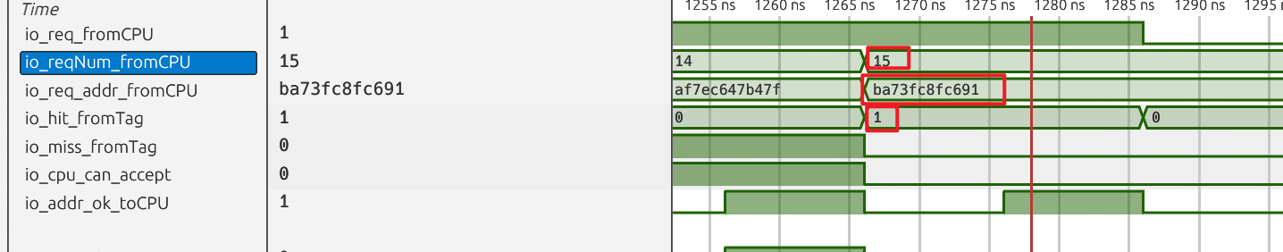
由此可见，此时Cache命中，随即返回了addrOK。
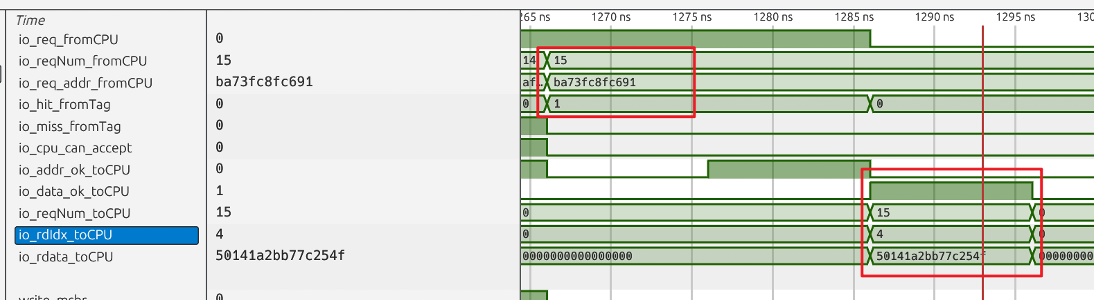
行为正确，并在下一周期成功返回dataOK及读取的数据。。
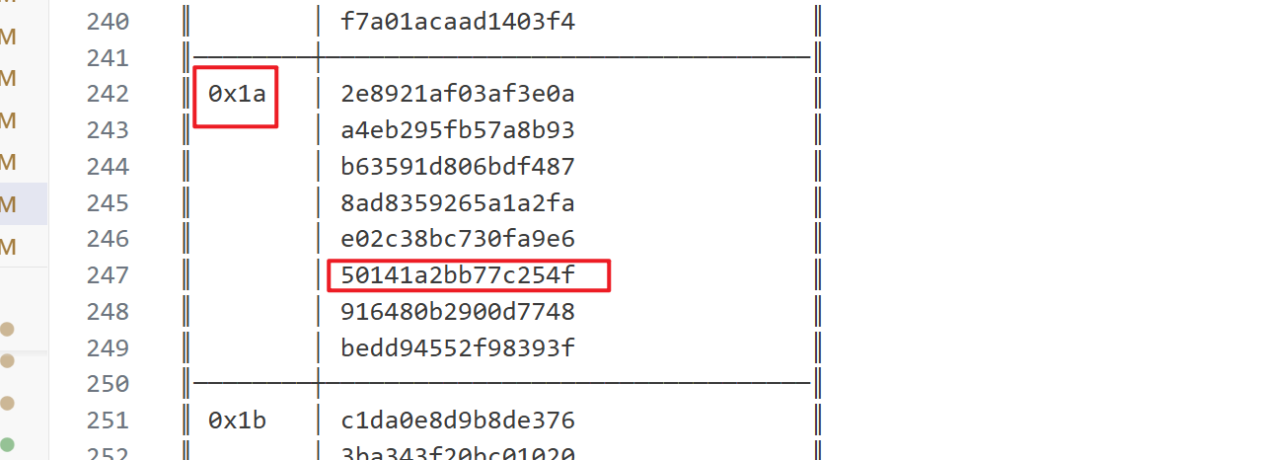
数据显示匹配，缓存行为完全符合预期。
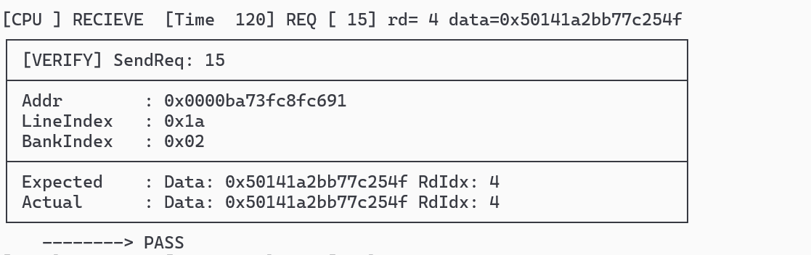
自动验证同样可行。

